Зміст

1 ПОСТАНОВКА ЗАВДАНЬ ЗГІДНО ОБРАНОЇ ПРЕДМЕТНОЇ ОБЛАСТІ 2

1.1 Короткий аналіз предметної області. 2

1.2 Виявлення основних сутностей предметної області: 3

1.3 Опис сутностей, їх полів та зв`язків між ними, та класів приналежності. 3

2 РОЗРОБКА ER-МОДЕЛІ 7

2.1 Концептуальний опис моделей: 7

2.2 ER-модель типу “сутність-зв`язок”: 9

3 ПЕРЕТВОРЕННЯ ER-МОДЕЛІ В РЕЛЯЦІЙНУ 11

3.1 Реляційна модель бази даних: 12

3.2 EER-модель реляційної БД з покроковим створенням: 17

4 ОПИС СЕРЕДОВИЩ РОЗРОБКИ ПРОЄКТУ 21

4.1 Переваги та недоліки програми для роботи з БД MySQL Workbench: 22

4.2 SQL-script на створення бази даних: 23

4.3 SQL-script для заповнення бази даних: 26

4.4 Представлення заповнених таблиць: 30

4.5 Приклади 11-и SQL-запитів для отримання деякої інформації: 32

5 ОПИС АРХІТЕКТУРИ ПРОЄКТУ 40

6 ПІДКЛЮЧЕННЯ ДО ООП 43

6.1 Програмна реалізація веб-сайту: 43

6.2 Графічний інтерфейс веб-сайту: 51

6.3 Графічний інтерфейс форм для редагування, додавання та видалення даних(на прикладі таблиці Рапорт інспекторів ДАІ): 51

6.4 Функціонал веб-сайту: 52

# 1 ПОСТАНОВКА ЗАВДАНЬ ЗГІДНО ОБРАНОЇ ПРЕДМЕТНОЇ ОБЛАСТІ

Предметна область: Державна автомобільна інспекція України(поліція).

## 1.1 Короткий аналіз предметної області.

Контроль над змінами в інфраструктурі будь-якої сфери діяльності – ще одне важливе завдання. Для цього проводиться інвентаризація програмно апаратних засобів і забезпечується автоматизована підтримка актуальної інформації про інфраструктуру.

Завдяки моніторингу та запису у єдину базу даних усіх аспектів роботи державної автомобільної інспекції України, будь-який інспектор чи вище поставлений чин зможе в будь-який час звернутись до бази даних ДАІ та дістати звідти необхідну йому інформацію.

Така “джідіталізація” частково спростить роботу державній автомобільній інспекції та значно пришвидшить надсилання рапортів про роботу , виявлення порушників та отримання необхідної інформації про них. А також контроль над інспекторами та моніторинг їхньої діяльності , контроль за автомобілями, на яких вони патрулюють райони міста, які теж прикріплені за кожним інспектором за записані у базу даних.

Можливості мого сервісу, відповідно до вище зробленого аналізу:

* можливість запису та перегляду інспекторів
* можливість запису та перегляду патрульних автомобілів
* можливість запису та перегляду патрульних районів міста
* можливість запису та перегляду порушників
* можливість запису та перегляду злочинів порушників
* можливість запису та перегляду рапортів інспекторів ДАІ

## 1.2 Виявлення основних сутностей предметної області:

З вище описаного аналізу предметної області для державної автомобільної інспекції України, можу вказати наступні основні сутності:

* поліцейський
* район, який патрулює поліцейський
* патрульний автомобіль
* рапорт
* порушник
* порушення

## 1.3 Опис сутностей, їх полів та зв`язків між ними, та класів приналежності.

Наша база даних складається з:

* сутності - 6
* зв’язки – 5

Зв’язки:

поліцейський – рапорт(one to many)

поліцейський – патрулюючий район(one to many)

поліцейський – порушник(many to many)

поліцейський – патрульний автомобіль(one to many)

порушник – порушення(one to many)

Ключовою сутністю в моїй предметній області буде сутність Policeman, яка буде мати наступні атрибути:

* id (унікальний ідентифікатор, ключовий атрибут)
* name (ім`я патрульного інспектора)
* surname (прізвище патрульного інспектора)
* position (посада патрульного інспектора)
* badge_number (номер жетону патрульного)

Сутність Report(рапорт) має зв`язок з сутністю policeman “one to many”(один поліцейський може мати багато рапортів), зберігає наступні атрибути:

* id (унікальний ідентифікатор, ключовий атрибут)
* start_patrolling (дата і час початку патрулювання)
* end_patrolling (дата і час закінчення патрулювання)
* description (опис рапорту, можливі якісь помітки)

Сутність Patrolling_district(патрулюючий район) має зв‘язок з сутністю Policeman “one to many”(один район може патрулювати декілька поліцейських), зберігає наступні атрибути:

id(унікальний ідентифікатор, ключовий атрибут)

title(назва району)

Сутність Patrol_car (патрульний автомобіль) має зв‘язок з сутністю Policeman “one to many”(на одному автомобілі може патрулювати декілька поліцейських), зберігає наступні атрибути:

* id (унікальний ідентифікатор, ключовий атрибут)
* mark (марка автомобіля)
* model (модель автомобіля)
* plate (номерний знак автомобіля)

Сутність Offender(порушник) має зв`язок з сутністю policeman “many to many”(один поліцейський може зупинити багато порушників, та один порушник може бути записаним в базу даних декількома поліцейськими), зберігає наступні атрибути:

* id(унікальний ідентифікатор, ключовий атрибут)
* name (ім`я порушника)
* surname (прізвище порушника)
* driver_license_id (номер прав порушника)

Сутність Violation (порушення) має зв‘язок з сутністю Offender “one to many”(одне порушник може мати декілька порушень), зберігає наступні атрибути:

* id (унікальний ідентифікатор, ключовий атрибут)
* title (назва порушення)
* date (дата здійснення порушення)
* car_plate (номерний знак автомобіля, який здійснив дане порушення)
* street (місце, де було здійснене порушення)

Клас приналежності сутностей:

* обов`язкові(сутність залежить від іншої сутності, та не може існувати без неї): рапорт, порушення.
* необов`язкові(сутність існує як самостійна сутність, та не залежить від інших.): поліцейський, патрульний автомобіль, район міста, порушник.

# 2 РОЗРОБКА ER-МОДЕЛІ

На даному етапі проектування бази даних я буду створювати ER-діаграму типу “сутність-зв`язок”. Вона характеризується тим, що не залежить від особливостей конкретних СУБД. Основними компонентами такої моделі є:

* сутність
* зв'язки

Як я зазначала в попередній роботі по постановці завдань, наша база даних складається:

* сутності - 6
* зв’язки – 5

З словесно описаних сутностей з минулої роботи , їх зв`язків та класів приналежності , я опишу концептуальні моделі моїх сутностей.

## 2.1 Концептуальний опис моделей:

|  |  |
| --- | --- |
| Сутність policeman | |
| Атрибути | Тип даних |
| id | число |
| name | стрічка |
| surname | стрічка |
| position | стрічка |
| badge_number | число |

Табл. 2.1 «Концептуальна модель сутності policeman»

|  |  |
| --- | --- |
| Сутність patrolling_district | |
| Атрибути | Тип даних |
| id | число |
| title | стрічка |

Табл. 2.2 «Концептуальна модель сутності patrolling district»

|  |  |
| --- | --- |
| Сутність Report | |
| Атрибути | Тип даних |
| id | число |
| start_patrolling | дата-час |
| end_patrolling | дата-час |
| description | стрічка |

Табл. 2.3 «Концептуальна модель сутності Report»

|  |  |
| --- | --- |
| Сутність Patrol_car | |
| Атрибути | Тип даних |
| id | число |
| mark | стрічка |
| model | стрічка |
| plate | стрічка |

Табл. 2.4 «Концептуальна модель сутності Patrol car»

|  |  |
| --- | --- |
| Сутність Offender | |
| Атрибути | Тип даних |
| id | число |
| name | стрічка |
| surname | стрічка |
| driver_license_id | число |

Табл. 2.5 «Концептуальна модель сутності Offender»

|  |  |
| --- | --- |
| Сутність Violation | |
| Атрибути | Тип даних |
| id | число |
| title | стрічка |
| date | дата+час |
| street | стрічка |
| car_plate | стрічка |

Табл. 2.6 «Концептуальна модель сутності Violation»

Зв’язки:

1. policeman – report (one to many)
2. policeman – patrolling district (one to many)
3. policeman – patrol car (one to many)
4. policeman – offender (many to many)
5. offender – violation (one to many)

## 2.2 ER-модель типу “сутність-зв`язок”:

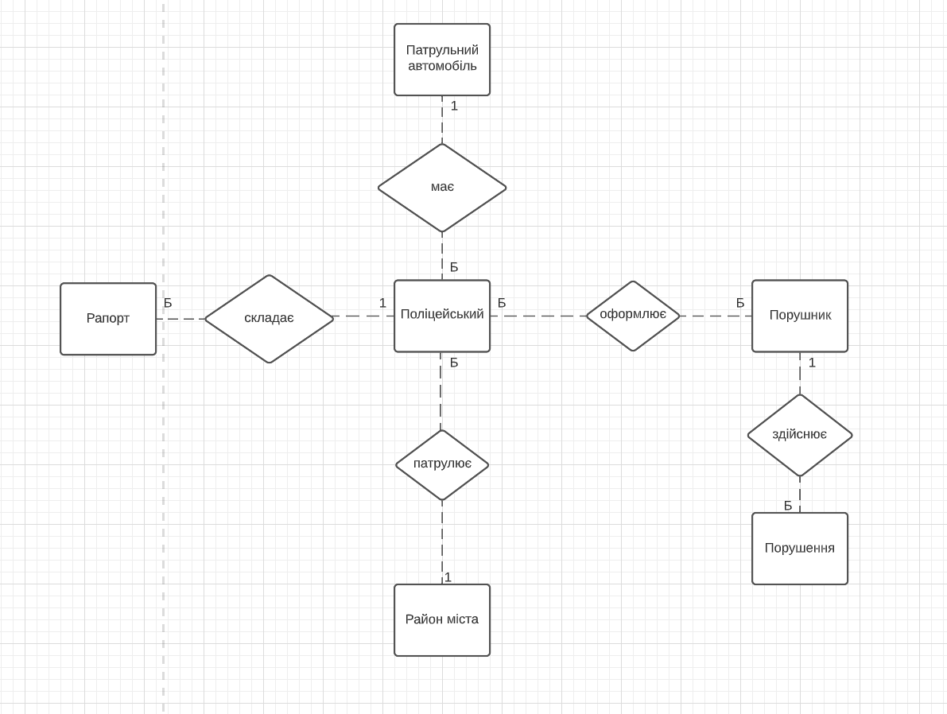

Рис. 2.1 «ER-діаграма типу “сутність-зв`язок” моєї предметної області Державна автомобільна інспекція»

# 3 ПЕРЕТВОРЕННЯ ER-МОДЕЛІ В РЕЛЯЦІЙНУ

На етапі логічного проектування(себто перетворення ER-моделі в реляційну) розробляється логічна структура бази даних, яка відповідає концептуальним моделям сутностей описаних мною в розробці ER-моделі. Результатом виконання цього етапу є схеми БД. Оскільки переважна більшість комерційних систем баз даних застосовує реляційну модель, доречно припустити, що у ході проектування було б доцільно застосовувати ту ж модель, замість моделі "сутність-зв'язок".

На даному етапі проектування створюється логічна або даталогічна модель. Така модель будується не в термінах об'єктів і зв'язків, а в термінах тієї конкретної СУБД, у якій передбачається використовувати базу даних. Цю модель називають схемою БД. В даний час відомі три логічні моделі даних (їх ще називають класичними або чудовими моделями), а саме

* ієрархічна
* мережева
* реляційна

Основними елементами будь-якої з цих моделей є таблиці та взаємозв'язки між ними, а відмінною ознакою – відмінність у способах представлення взаємозв'язків між об'єктами.

Для остаточного закінчення проектування моделі , я буду використовувати логічну модель даних , а саме реляційну модель. Реляційна модель даних характеризується простотою структури даних, зручним для користувача табличним поданням і можливістю використання формального апарату алгебри відносин і реляційного числення для обробки даних. Реляційна модель орієнтована на організацію даних у вигляді двовимірних таблиць.

Кожна реляційна таблиця являє собою двовимірний масив і має такі властивості:

* кожна клітинка таблиці - один елемент даних;
* всі стовпці в таблиці однорідні, тобто всі елементи в стовпці мають однаковий тин (числовий, символьний і т.д.) і однакову довжину;
* кожен стовпець має унікальне ім'я;
* однакові рядки в таблиці відсутні;
* порядок проходження рядків і стовпців може бути довільним.

Осередки таблиці містять дані.Кожна клітинка представляє значення атрибуту для об'єкта, відповідного цьому рядку. Кожне значення представляє одну одиницю інформації про об'єкт.

Я виділила основні компоненти реляційної моделі , якими я буду оперувати:

* таблиця
* взаємозв’язок
* атрибут
* первинний ключ(primary key)
* зовнішній ключ(foreign key)

## 3.1 Реляційна модель бази даних:

Побудую реляційну модель нашої бази даних:

Оскільки поліцейский має зв`язок з таблицею patrolling_district та patrol_car “one to many” з необов`язковим класом приналежності(штрих пунктирна лінія під час побудови реляційної ER-діаграми), то я записала у дану таблицю два поля для foreign key, які будуть містити посилання на primary key таблиць patrolling_district та patrol_car.

|  |  |  |  |  |  |
| --- | --- | --- | --- | --- | --- |
| Таблиця Policeman | | | | | |
| Атрибути | Первинний ключ | Зовнішній ключ | Оновлення | Видалення | Обмеження |
| id | + | - | - | - | Число, NOT NULL, авто інкрементування |
| name | - | - | - | - | Стрічка, NULL |
| surname | - | - | - | - | Стрічка, NULL |
| position | - | - | - | - | Стрічка, NULL |
| badge_number | - | - | - | - | Число, NULL |
| patrolling_district_id | - | + | No action | CASCADE | Число, NOT NULL |
| patrol_car_id | - | + | No action | CASCADE | Число, NOT NULL |

Табл. 3.1. «Реляційна модель таблиці policeman»

|  |  |  |  |  |  |
| --- | --- | --- | --- | --- | --- |
| Таблиця Patrol_car | | | | | |
| Атрибути | Первинний ключ | Зовнішній ключ | Оновлення | Видалення | Обмеження |
| id | + | - | - | - | Число, NOT NULL, авто інкрементування |
| mark | - | - | - | - | Стрічка, NULL |
| model | - | - | - | - | Стрічка, NULL |
| plate | - | - | - | - | Стрічка, NULL |

Табл. 3.2. «Реляційна модель таблиці patrol_car»

Дана таблиця(Report) має зв`язок з таблицею policeman “one to many” та необов`язковим класом приналежності, під час побудови реляційної ER-діаграми я буду використовувати штрихпунктирну лінію, щоб показати даний клас приналежності. Також записала foreign key у дану таблицю, який буде містити посилання на primary key таблиці policeman, що і буде показувати зв`язок між ними.

|  |  |  |  |  |  |
| --- | --- | --- | --- | --- | --- |
| Таблиця Report | | | | | |
| Атрибути | Первинний ключ | Зовнішній ключ | Оновлення | Видалення | Обмеження |
| id | + | - | - | - | Число, NOT NULL ,авто інкрементування |
| start_patrolling | - | - | - | - | Час дата ,NULL |
| end_patrolling | - | - | - | - | Час дата ,NULL |
| description | - | - | - | - | Стрічка, NULL |
| policeman_id | - | + | No action | CASCADE | Число, NOT NULL |

Табл. 3.3. «Реляційна модель таблиці report»

|  |  |  |  |  |  |
| --- | --- | --- | --- | --- | --- |
| Таблиця Patolling_district | | | | | |
| Атрибути | Первинний ключ | Зовнішній ключ | Оновлення | Видалення | Обмеження |
| id | + | - | - | - | Число, NOT NULL, авто інкрементування |
| title | - | - | - | - | Стрічка, NULL |

Табл. 3.4. «Реляційна модель таблиці patrolling_district »

|  |  |  |  |  |  |
| --- | --- | --- | --- | --- | --- |
| Таблиця Offender | | | | | |
| Атрибути | Первинний ключ | Зовнішній ключ | Оновлення | Видалення | Обмеження |
| id | + | - | - | - | Число, NOT NULL, авто інкрементування |
| name | - | - | - | - | Стрічка, NULL |
| surname | - | - | - | - | Стрічка, NULL |
| driver_license_id | - | - | - | - | Число, NULL |

Табл. 3.5. «Реляційна модель таблиці offender»

Створила додаткову таблицю для правильного використання взаємозв’язка “many to many” між таблицями policeman і offender(інспектор і порушник).

|  |  |  |  |  |  |
| --- | --- | --- | --- | --- | --- |
| Таблиця Policeman_has_offender | | | | | |
| Атрибути | Первинний ключ | Зовнішній ключ | Оновлення | Видалення | Обмеження |
| policeman_id | - | + | No action | CASCADE | Число,NOT NULL |
| offender_id | - | + | No action | CASCADE | Число,NOT NULL |

Табл. 3.6. «Реляційна модель таблиці policeman_has_offender»

Дана таблиця має зв`язок з таблицею offender “one to many” та обов`язковим класом приналежності, під час побудови реляційної ER-діаграми я буду використовувати штрихпунктирну лінію, щоб показати даний клас приналежності. Також записала foreign key у дану таблицю, який буде містити посилання на primary key таблиці offender, що і буде показувати зв`язок між ними.

|  |  |  |  |  |  |
| --- | --- | --- | --- | --- | --- |
| Таблиця Violation | | | | | |
| Атрибути | Первинний ключ | Зовнішній ключ | Оновлення | Видалення | Обмеження |
| id | + | - | - | - | Число, NOT NULL ,авто інкрементування |
| title | - | - | - | - | Стрічка, NULL |
| date | - | - | - | - | Час дата ,NULL |
| street | - | - | - | - | Стрічка, NULL |
| car_plate | - | - | - | - | Стрічка, NULL |
| offender_id | - | + | No action | CASCADE | Число, NOT NULL |

Табл. 3.7. «Реляційна модель таблиці violation»

## 3.2 EER-модель реляційної БД з покроковим створенням:

З описаних вище таблиць нашої реляційної бази даних з усіма полями та обмеженнями, я створила проміжну реляційну EER-діаграму з основним таблицями та полями вказаними у реляційних моделях таблиць зверху.

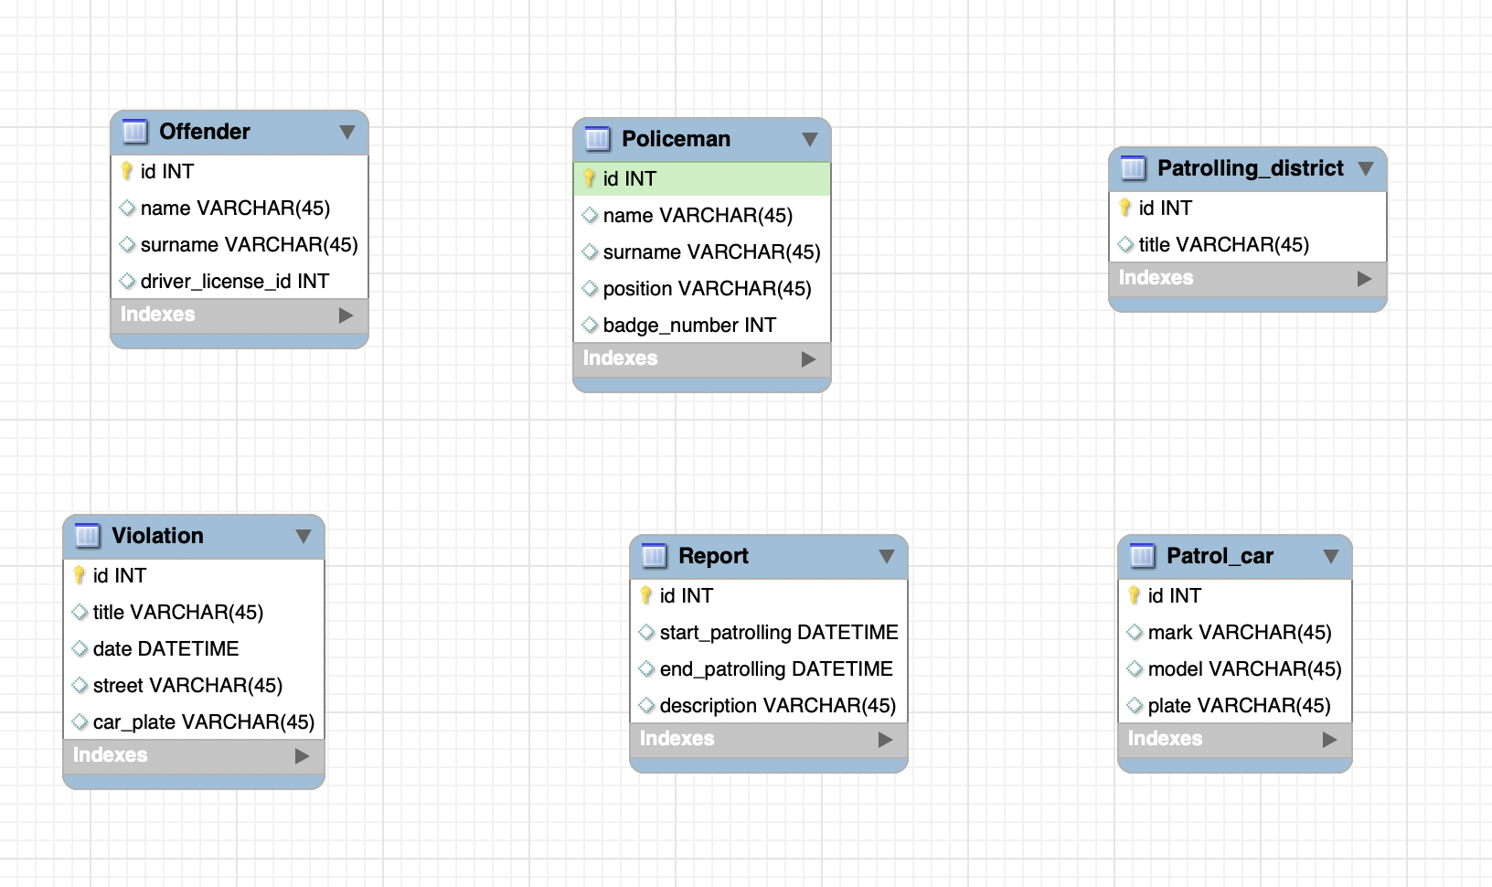

Тепер я додам зв`язок many to many між таблицями Policeman і Offender , оскільки один поліцейський може оформити багато порушників, а один порушник може бути оформлений декількома поліцейськими за весь період часу.

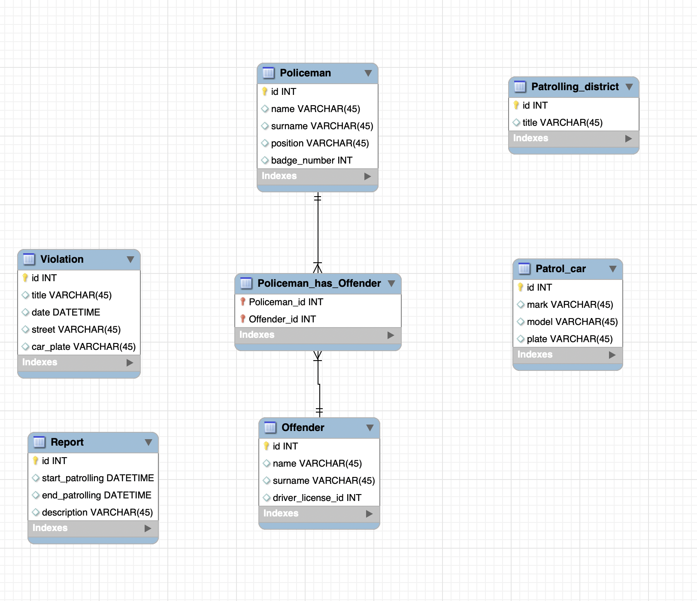

Зв`язок many to many реалізовується за допомогою створеної додаткової таблиці, яка зберігає в собі зовнішні ключі(посилання на первинні ключі) таблиць, які вона з`єднює.

Відповідно до зв`язків, які я описала в реляційних моделях усіх таблиць моєї бази даних, я буду з`єднювати таблиці(усі таблиці в мене мають сильний зв`язок, оскільки:

-Поліцейський має зберігати посилання на первинний ключ Району, який він має патрулювати

-Поліцейський має зберігати посилання на первинний ключ Автомобіля, за яким він закріплений під час патрулювання

-Рапорт поліцейського має зберігати посилання на первинний ключ Поліцейського, який створив даний рапорт

-Порушення має зберігати посилання на первинний ключ порушника, за яким закріплено дане порушення)

Як ми бачимо в усіх таблицях присутня деяка залежність одна від одної, що ідентифікується як сильний зв`язок. Даний зв`язок формується у MySQL WorkBench за допомогою використання штрихпунктирних ліній з заданням відповідних типів зв`язків(one to many, many to many, one to one) , які нам потрібно.

Графічне меню з можливістю використання зв`язків:

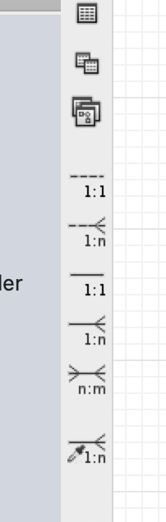

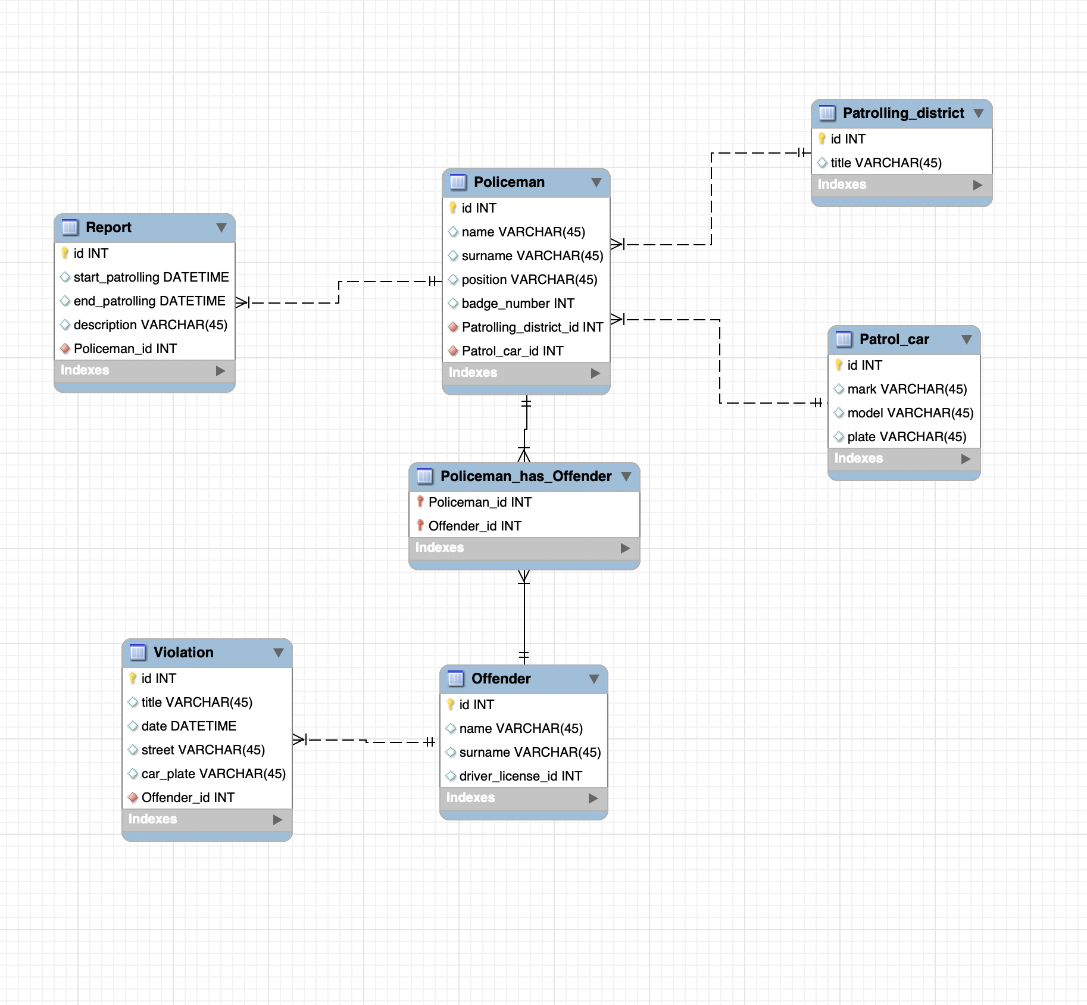

Рис. 3.1 «Кінцева EER-діаграма реляційної моделі бази»

# 4 ОПИС СЕРЕДОВИЩ РОЗРОБКИ ПРОЄКТУ

Програмне забезпечення, яке я використовувала при роботі з базою даних – це MySQL WorkBench, яке використовує СУБД MySQL.

MySQLWorkBench - інструмент для візуального проектування баз даних, що інтегрує проектування, моделювання, створення й експлуатацію БД в єдине безкоштовне оточення для системи баз даних MySQL.

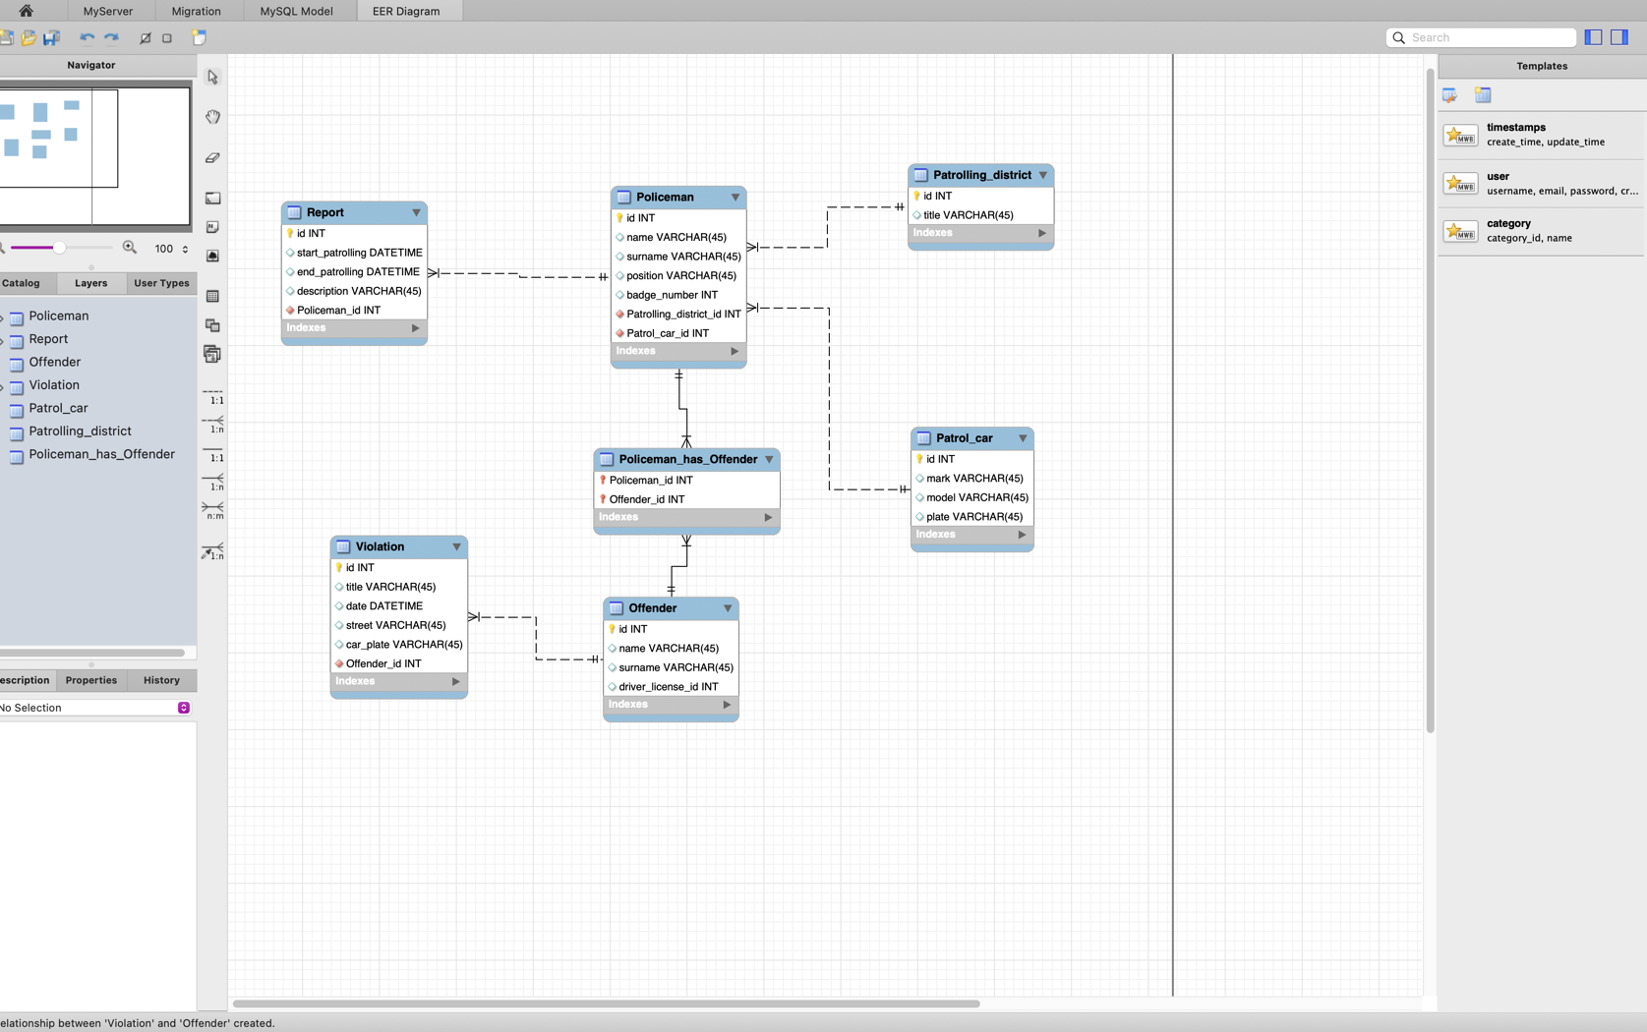

Рис. 4.1 «Графічний інтерфейс програми для візуалізації»

## 4.1 Переваги та недоліки програми для роботи з БД MySQL Workbench:

|  |  |
| --- | --- |
| **Переваги** | **Недоліки** |
| Інтерфейс користувача дуже простий у використанні, зручний та інтуїтивно зрозумілий. | Витрата ресурсів |
| Завантажується безкоштовно. | Складніше, ніж потрібно середньому користувачеві в плані великого набору функціоналу. |
| Workbench підтримує кросплатформність і може використовуватися в різних операційних системах, включаючи Windows, Linux і mac os. | Програмне забезпечення іноді виходить з ладу та містить деякі помилки. |
| Формування та оптимізацію схем і запитів можна здійснити за допомогою засобів графічної візуалізації. | Запити, які передбачають використання та маніпулювання величезною кількістю записів, іноді неможливо зупинити. |
| Він містить усі функції, які час від часу оновлюються зі змінами на сервері бази даних MySQL, щоб повністю підтримувати сервер бази даних MySQL. |  |

Програмне забезпечення, яке я буду використовувала при роботі з веб-сайтом та підключенням бази даних до веб сайту – це мову програмування PHP , а компілятор вибрала, як PHPStorm.

JetBrains PhpStorm — комерційне крос-платформове інтегроване середовище розробки для PHP, яке розробляється компанією JetBrains (чеська за реєстрацією) на основі платформи IntelliJ IDEA.

В результаті виконаної роботи раніше, я отримала наступні складові проекту:

* Постановку завдань згідно моєї предметнї області “ДАІ”
* ER-модель бази даних
* Реляційну ER-модель бази даних

Тепер необхідно створити базу даних з нашої реляційної моделі БД та заповнити її.

## 4.2 SQL-script на створення бази даних:

-- -----------------------------------------------------

-- Schema traffic_police

-- -----------------------------------------------------

CREATE SCHEMA IF NOT EXISTS `traffic_police` DEFAULT CHARACTER SET utf8 ;

USE `traffic_police` ;

-- -----------------------------------------------------

-- Table `traffic_police`.`Patrolling_district`

-- -----------------------------------------------------

CREATE TABLE IF NOT EXISTS `traffic_police`.`Patrolling_district` (

`id` INT NOT NULL AUTO_INCREMENT,

`title` VARCHAR(45) NULL,

PRIMARY KEY (`id`));

-- -----------------------------------------------------

-- Table `traffic_police`.`Patrol_car`

-- -----------------------------------------------------

CREATE TABLE IF NOT EXISTS `traffic_police`.`Patrol_car` (

`id` INT NOT NULL AUTO_INCREMENT,

`mark` VARCHAR(45) NULL,

`model` VARCHAR(45) NULL,

`plate` VARCHAR(45) NULL,

PRIMARY KEY (`id`));

-- -----------------------------------------------------

-- Table `traffic_police`.`Policeman`

-- -----------------------------------------------------

CREATE TABLE IF NOT EXISTS `traffic_police`.`Policeman` (

`id` INT NOT NULL AUTO_INCREMENT,

`name` VARCHAR(45) NULL,

`surname` VARCHAR(45) NULL,

`position` VARCHAR(45) NULL,

`badge_number` INT NULL,

`Patrolling_district_id` INT NOT NULL,

`Patrol_car_id` INT NOT NULL,

PRIMARY KEY (`id`),

INDEX `fk_Policeman_Patrolling_district1_idx` (`Patrolling_district_id` ASC) VISIBLE,

INDEX `fk_Policeman_Patrol_car1_idx` (`Patrol_car_id` ASC) VISIBLE,

CONSTRAINT `fk_Policeman_Patrolling_district1`

FOREIGN KEY (`Patrolling_district_id`)

REFERENCES `traffic_police`.`Patrolling_district` (`id`)

ON DELETE CASCADE

ON UPDATE NO ACTION,

CONSTRAINT `fk_Policeman_Patrol_car1`

FOREIGN KEY (`Patrol_car_id`)

REFERENCES `traffic_police`.`Patrol_car` (`id`)

ON DELETE CASCADE

ON UPDATE NO ACTION);

-- -----------------------------------------------------

-- Table `traffic_police`.`Report`

-- -----------------------------------------------------

CREATE TABLE IF NOT EXISTS `traffic_police`.`Report` (

`id` INT NOT NULL AUTO_INCREMENT,

`start_patrolling` DATETIME NULL,

`end_patrolling` DATETIME NULL,

`description` VARCHAR(45) NULL,

`Policeman_id` INT NOT NULL,

PRIMARY KEY (`id`, `Policeman_id`),

INDEX `fk_Report_Policeman1_idx` (`Policeman_id` ASC) VISIBLE,

CONSTRAINT `fk_Report_Policeman1`

FOREIGN KEY (`Policeman_id`)

REFERENCES `traffic_police`.`Policeman` (`id`)

ON DELETE CASCADE

ON UPDATE NO ACTION);

-- -----------------------------------------------------

-- Table `traffic_police`.`Offender`

-- -----------------------------------------------------

CREATE TABLE IF NOT EXISTS `traffic_police`.`Offender` (

`id` INT NOT NULL AUTO_INCREMENT,

`name` VARCHAR(45) NULL,

`surname` VARCHAR(45) NULL,

`driver_license_id` INT NULL,

PRIMARY KEY (`id`));

-- -----------------------------------------------------

-- Table `traffic_police`.`Violation`

-- -----------------------------------------------------

CREATE TABLE IF NOT EXISTS `traffic_police`.`Violation` (

`id` INT NOT NULL AUTO_INCREMENT,

`title` VARCHAR(45) NULL,

`date` DATETIME NULL,

`street` VARCHAR(45) NULL,

`car_plate` VARCHAR(45) NULL,

`Offender_id` INT NOT NULL,

PRIMARY KEY (`id`, `Offender_id`),

INDEX `fk_Violation_Offender1_idx` (`Offender_id` ASC) VISIBLE,

CONSTRAINT `fk_Violation_Offender1`

FOREIGN KEY (`Offender_id`)

REFERENCES `traffic_police`.`Offender` (`id`)

ON DELETE CASCADE

ON UPDATE NO ACTION);

-- -----------------------------------------------------

-- Table `traffic_police`.`Policeman_has_Offender`

-- -----------------------------------------------------

CREATE TABLE IF NOT EXISTS `traffic_police`.`Policeman_has_Offender` (

`Policeman_id` INT NOT NULL,

`Offender_id` INT NOT NULL,

PRIMARY KEY (`Policeman_id`, `Offender_id`),

INDEX `fk_Policeman_has_Offender_Offender1_idx` (`Offender_id` ASC) VISIBLE,

INDEX `fk_Policeman_has_Offender_Policeman_idx` (`Policeman_id` ASC) VISIBLE,

CONSTRAINT `fk_Policeman_has_Offender_Policeman`

FOREIGN KEY (`Policeman_id`)

REFERENCES `traffic_police`.`Policeman` (`id`)

ON DELETE CASCADE

ON UPDATE NO ACTION,

CONSTRAINT `fk_Policeman_has_Offender_Offender1`

FOREIGN KEY (`Offender_id`)

REFERENCES `traffic_police`.`Offender` (`id`)

ON DELETE CASCADE

ON UPDATE NO ACTION);

## 4.3 SQL-script для заповнення бази даних:

— Записала 6 районів міста Львова, які будуть патрулюватись поліцейськими

INSERT INTO `traffic_police`.`Patrolling_district` (`title`) VALUES ('Shevchenkivskyi');

INSERT INTO `traffic_police`.`Patrolling_district` (`title`) VALUES ('Halytskyi');

INSERT INTO `traffic_police`.`Patrolling_district` (`title`) VALUES ('Frankivskyi');

INSERT INTO `traffic_police`.`Patrolling_district` (`title`) VALUES ('Lychakivskyi');

INSERT INTO `traffic_police`.`Patrolling_district` (`title`) VALUES ('Sikhivskyi');

INSERT INTO `traffic_police`.`Patrolling_district` (`title`) VALUES ('Zaliznychnyi');

— Записала 5-ь патрульних автомобілів

INSERT INTO `traffic_police`.`Patrol_car` (`mark`, `model`, `plate`) VALUES ('Renault', 'Kangoo', 'BC1212');

INSERT INTO `traffic_police`.`Patrol_car` (`mark`, `model`, `plate`) VALUES ('Volkswagen', 'Passat', 'BC1252');

INSERT INTO `traffic_police`.`Patrol_car` (`mark`, `model`, `plate`) VALUES ('Skoda', 'Octavia', 'BC2234');

INSERT INTO `traffic_police`.`Patrol_car` (`mark`, `model`, `plate`) VALUES ('Renault', 'Duster', 'BC2840');

INSERT INTO `traffic_police`.`Patrol_car` (`mark`, `model`, `plate`) VALUES ('Renault', 'Duster', 'BC1112');

— Записала 10 поліцейських

INSERT INTO `traffic_police`.`Policeman` (`name`, `surname`, `position`, `badge_number`, `Patrolling_district_id`, `Patrol_car_id`) VALUES ('Petro', 'Hnativ', 'Senior Office', '1232', '1', '1');

INSERT INTO `traffic_police`.`Policeman` (`name`, `surname`, `position`, `badge_number`, `Patrolling_district_id`, `Patrol_car_id`) VALUES ('Oleksiy', 'Melnyk', 'Junior Office', '4230', '2', '5');

INSERT INTO `traffic_police`.`Policeman` (`name`, `surname`, `position`, `badge_number`, `Patrolling_district_id`, `Patrol_car_id`) VALUES ('Valeriy', 'Zaluzhnyi', 'Junior Officer', '3288', '3', '2');

INSERT INTO `traffic_police`.`Policeman` (`name`, `surname`, `position`, `badge_number`, `Patrolling_district_id`, `Patrol_car_id`) VALUES ('Rostyslav', 'Lukaviy', 'Junior Sergeant', '2991', '4', '3');

INSERT INTO `traffic_police`.`Policeman` (`name`, `surname`, `position`, `badge_number`, `Patrolling_district_id`, `Patrol_car_id`) VALUES ('Oleh', 'Semenko', 'Senior Sergeant', '5672', '1', '1');

INSERT INTO `traffic_police`.`Policeman` (`name`, `surname`, `position`, `badge_number`, `Patrolling_district_id`, `Patrol_car_id`) VALUES ('Volodymyr', 'Iryskiv', 'Junior Officer', '1234', '2', '5');

INSERT INTO `traffic_police`.`Policeman` (`name`, `surname`, `position`, `badge_number`, `Patrolling_district_id`, `Patrol_car_id`) VALUES ('Oksana', 'Pryhodko', 'Senior Office', '5552', '5', '4');

INSERT INTO `traffic_police`.`Policeman` (`name`, `surname`, `position`, `badge_number`, `Patrolling_district_id`, `Patrol_car_id`) VALUES ('Mariya', 'Zdobna', 'Senior Sergeant', '3331', '3', '2');

INSERT INTO `traffic_police`.`Policeman` (`name`, `surname`, `position`, `badge_number`, `Patrolling_district_id`, `Patrol_car_id`) VALUES ('Olena', 'Orenchuk', 'Junior Officer', '9231', '2', '5');

INSERT INTO `traffic_police`.`Policeman` (`name`, `surname`, `position`, `badge_number`, `Patrolling_district_id`, `Patrol_car_id`) VALUES ('Marjan', 'Lukaviy', 'Junior Sergeant', '1239', '1', '1');

— Записала 10 рапортів від поліцейських

INSERT INTO `traffic_police`.`Report` (`start_patrolling`, `end_patrolling`, `description`, `Policeman_id`) VALUES ('2021-04-22 09:00:00', '2021-04-22 17:00:00', 'No accidents.', ‚1‘);

INSERT INTO `traffic_police`.`Report` (`start_patrolling`, `end_patrolling`, `description`, `Policeman_id`) VALUES ('2021-05-22 10:00:00', '2021-05-22 18:00:00', 'No accidents.', '5');

INSERT INTO `traffic_police`.`Report` (`start_patrolling`, `end_patrolling`, `description`, `Policeman_id`) VALUES ('2021-04-15 09:00:00', '2021-04-15 17:00:00', '10 violations', '2');

INSERT INTO `traffic_police`.`Report` (`start_patrolling`, `end_patrolling`, `description`, `Policeman_id`) VALUES ('2021-06-28 10:00:00', '2021-06-28 18:00:00', '18 violations.', '7');

INSERT INTO `traffic_police`.`Report` (`start_patrolling`, `end_patrolling`, `description`, `Policeman_id`) VALUES ('2021-03-11 10:00:00', '2021-03-11 18:00:00', 'No accidents.', '10');

INSERT INTO `traffic_police`.`Report` (`start_patrolling`, `end_patrolling`, `description`, `Policeman_id`) VALUES ('2021-10-20 08:00:00', '2021-10-20 18:00:00', '39 violations.', '3');

INSERT INTO `traffic_police`.`Report` (`start_patrolling`, `end_patrolling`, `description`, `Policeman_id`) VALUES ('2021-01-01 08:00:00', '2021-01-01 18:00:00', '25 violations.', '3');

INSERT INTO `traffic_police`.`Report` (`start_patrolling`, `end_patrolling`, `description`, `Policeman_id`) VALUES ('2021-08-23 12:00:00', '2021-08-23 20:00:00', 'No accidents.', '8');

INSERT INTO `traffic_police`.`Report` (`start_patrolling`, `end_patrolling`, `description`, `Policeman_id`) VALUES ('2021-02-15 08:00:00', '2021-02-15 18:00:00', '25 violations.', '2');

INSERT INTO `traffic_police`.`Report` (`start_patrolling`, `end_patrolling`, `description`, `Policeman_id`) VALUES ('2021-07-15 10:00:00', '2021-07-15 20:00:00', '50 violations.', '4');

— Записала 10 порушників

INSERT INTO `traffic_police`.`Offender` (`name`, `surname`, `driver_license_id`) VALUES ('Valeriya', 'Sinko', '000123');

INSERT INTO `traffic_police`.`Offender` (`name`, `surname`, `driver_license_id`) VALUES ('Adam', 'Wolt', '000192');

INSERT INTO `traffic_police`.`Offender` (`name`, `surname`, `driver_license_id`) VALUES ('Oksana', 'Marchenko', '000129');

INSERT INTO `traffic_police`.`Offender` (`name`, `surname`, `driver_license_id`) VALUES ('Viktor', 'Medvechuk', '000592');

INSERT INTO `traffic_police`.`Offender` (`name`, `surname`, `driver_license_id`) VALUES ('Serhiy', 'Brodin', '000299');

INSERT INTO `traffic_police`.`Offender` (`name`, `surname`, `driver_license_id`) VALUES ('Myhailo', 'Dobkin', '000567');

INSERT INTO `traffic_police`.`Offender` (`name`, `surname`, `driver_license_id`) VALUES ('Oliver', 'Twist', '000333');

INSERT INTO `traffic_police`.`Offender` (`name`, `surname`, `driver_license_id`) VALUES ('Victoriya', 'Semenchuk', '000923');

INSERT INTO `traffic_police`.`Offender` (`name`, `surname`, `driver_license_id`) VALUES ('Bohdan', 'Sirko', '000721');

INSERT INTO `traffic_police`.`Offender` (`name`, `surname`, `driver_license_id`) VALUES ('Oleh', 'Hrymko', '000999‘);

— Записала 15 порушень

INSERT INTO `traffic_police`.`Violation` (`title`, `date`, `street`, `car_plate`, `Offender_id`) VALUES ('Перетин суцільної смуги', '2021-10-20 08:34:00', 'Chornovola 12A', 'BC9998EP', '1');

INSERT INTO `traffic_police`.`Violation` (`title`, `date`, `street`, `car_plate`, `Offender_id`) VALUES ('Проїзд на червоний', '2021-01-22 09:00:00', 'Heroiv Upa 123', 'BC1234DC', '2');

INSERT INTO `traffic_police`.`Violation` (`title`, `date`, `street`, `car_plate`, `Offender_id`) VALUES ('ДТП', '2021-02-22 10:00:00', 'Hetmana Mazepy 13A', 'AA2371EF', '3');

INSERT INTO `traffic_police`.`Violation` (`title`, `date`, `street`, `car_plate`, `Offender_id`) VALUES ('ДТП', '2021-08-30 17:00:00', 'Lychakivska 1', 'XA2399ZA', '7');

INSERT INTO `traffic_police`.`Violation` (`title`, `date`, `street`, `car_plate`, `Offender_id`) VALUES ('Водіння в нетверезому стані', '2021-03-21 15:47:00', 'Lesya Kurbasa 95', 'BC1892AA', '9');

INSERT INTO `traffic_police`.`Violation` (`title`, `date`, `street`, `car_plate`, `Offender_id`) VALUES ('Проїзд на червоний', '2021-04-16 18:12:00', 'Horodotska 4B', 'BC2910FA', '10');

INSERT INTO `traffic_police`.`Violation` (`title`, `date`, `street`, `car_plate`, `Offender_id`) VALUES ('ДТП', '2021-01-08 09:12:00', 'Zelena 183', 'BC1920TX', '8');

INSERT INTO `traffic_police`.`Violation` (`title`, `date`, `street`, `car_plate`, `Offender_id`) VALUES ('Водіння в нетверезому стані', '2021-08-11 16:39:00', 'Shota Rustaveli 14', 'AO1230ZF', '4');

INSERT INTO `traffic_police`.`Violation` (`title`, `date`, `street`, `car_plate`, `Offender_id`) VALUES ('Водіння в нетверезому стані', '2021-04-17 18:12:00', 'Hetmana Mazepy 2A', 'AO1023ET', '5');

INSERT INTO `traffic_police`.`Violation` (`title`, `date`, `street`, `car_plate`, `Offender_id`) VALUES ('ДТП', '2021-05-19 10:29:00', 'Tychyny 127C', 'BC2942ZA', '2');

INSERT INTO `traffic_police`.`Violation` (`title`, `date`, `street`, `car_plate`, `Offender_id`) VALUES ('Перетин суцільної смуги, '2021-04-26 14:01:00', 'Lypynskogo 12', 'BC9000FC', '6');

INSERT INTO `traffic_police`.`Violation` (`title`, `date`, `street`, `car_plate`, `Offender_id`) VALUES ('ДТП', '2021-11-21 10:15:00', 'Chornovola 125A', 'AA2467EH', '10');

INSERT INTO `traffic_police`.`Violation` (`title`, `date`, `street`, `car_plate`, `Offender_id`) VALUES ('Проїзд на червоний, '2021-07-05 22:55:00', 'Lychakivska 11', 'BC1822CC', '2');

INSERT INTO `traffic_police`.`Violation` (`title`, `date`, `street`, `car_plate`, `Offender_id`) VALUES ('Водіння в нетверезому стані', '2021-02-20 09:35:00', 'Pekarska 1B', 'BC1020PP', '6');

INSERT INTO `traffic_police`.`Violation` (`title`, `date`, `street`, `car_plate`, `Offender_id`) VALUES ('ДТП', '2021-12-14 21:07:00', 'Lypynskogo 20B', 'BC2060AA', '1');

— Записала 15 зв`язків між порушником і поліцейським (з повтореннями, себто один поліцейський може оформити декілька порушників, а один порушник може бути затриманий декількома поліцейськими в різні дні)

INSERT INTO `traffic_police`.`Policeman_has_Offender` (`Policeman_id`, `Offender_id`) VALUES ('1', '10');

INSERT INTO `traffic_police`.`Policeman_has_Offender` (`Policeman_id`, `Offender_id`) VALUES ('2', '9');

INSERT INTO `traffic_police`.`Policeman_has_Offender` (`Policeman_id`, `Offender_id`) VALUES ('3', '8');

INSERT INTO `traffic_police`.`Policeman_has_Offender` (`Policeman_id`, `Offender_id`) VALUES ('4', '7');

INSERT INTO `traffic_police`.`Policeman_has_Offender` (`Policeman_id`, `Offender_id`) VALUES ('5', '6');

INSERT INTO `traffic_police`.`Policeman_has_Offender` (`Policeman_id`, `Offender_id`) VALUES ('6', '5');

INSERT INTO `traffic_police`.`Policeman_has_Offender` (`Policeman_id`, `Offender_id`) VALUES ('7', '4');

INSERT INTO `traffic_police`.`Policeman_has_Offender` (`Policeman_id`, `Offender_id`) VALUES ('8', '3');

INSERT INTO `traffic_police`.`Policeman_has_Offender` (`Policeman_id`, `Offender_id`) VALUES ('9', '2');

INSERT INTO `traffic_police`.`Policeman_has_Offender` (`Policeman_id`, `Offender_id`) VALUES ('10', '1');

INSERT INTO `traffic_police`.`Policeman_has_Offender` (`Policeman_id`, `Offender_id`) VALUES ('6', '9');

INSERT INTO `traffic_police`.`Policeman_has_Offender` (`Policeman_id`, `Offender_id`) VALUES ('4', '8');

INSERT INTO `traffic_police`.`Policeman_has_Offender` (`Policeman_id`, `Offender_id`) VALUES ('4', '2');

INSERT INTO `traffic_police`.`Policeman_has_Offender` (`Policeman_id`, `Offender_id`) VALUES ('2', '6');

INSERT INTO `traffic_police`.`Policeman_has_Offender` (`Policeman_id`, `Offender_id`) VALUES ('5', '10');

## 4.4 Представлення заповнених таблиць:

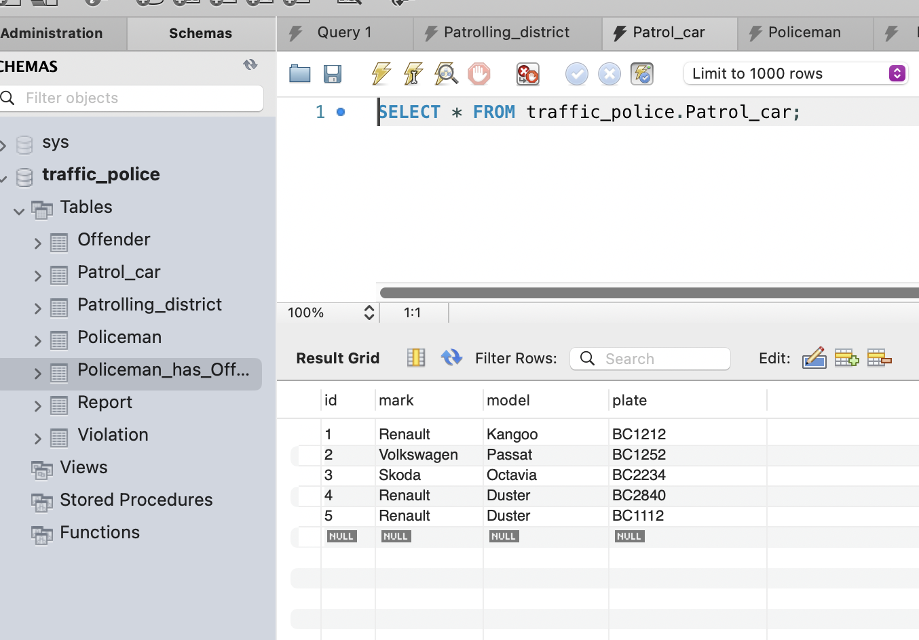

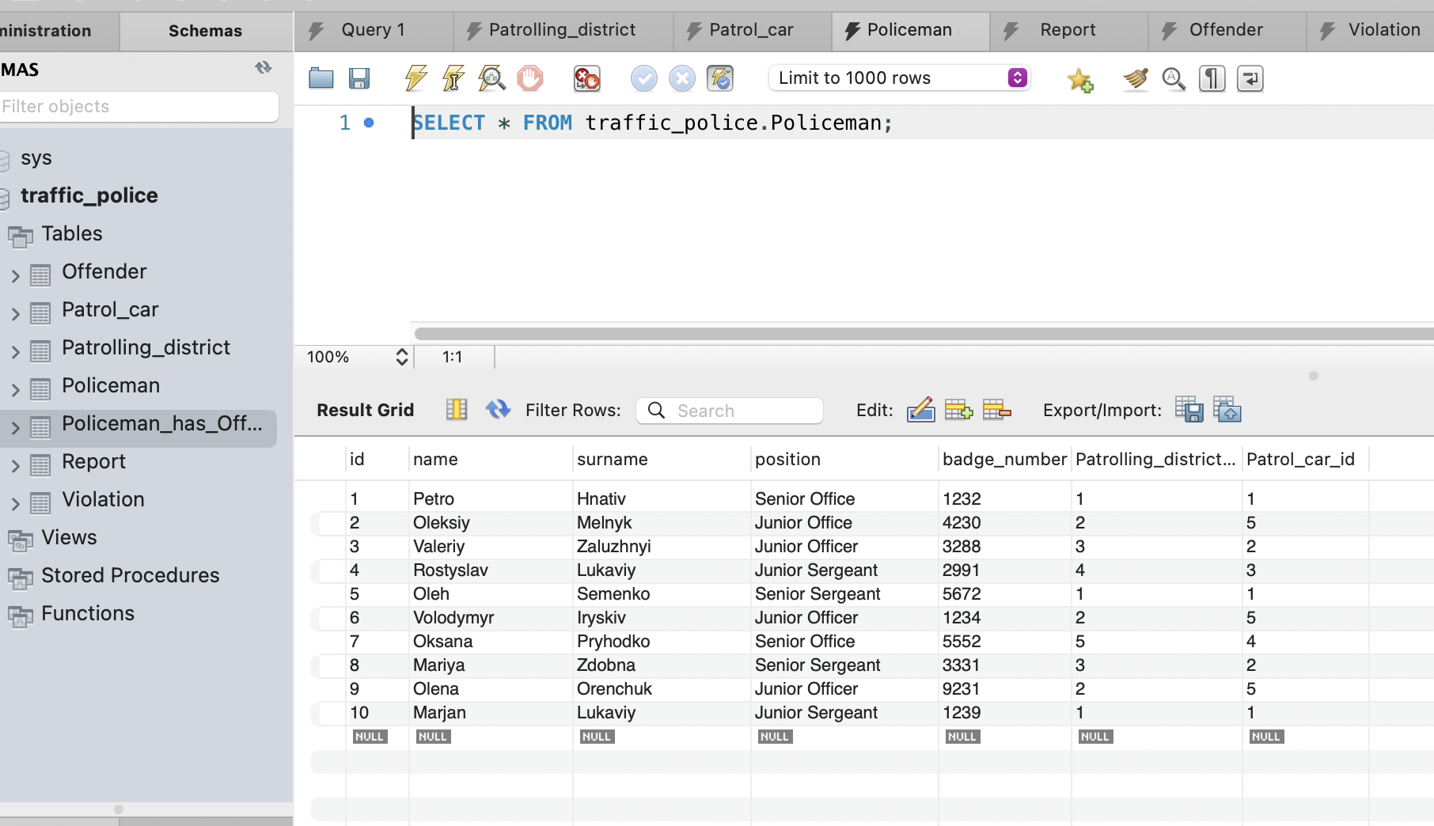

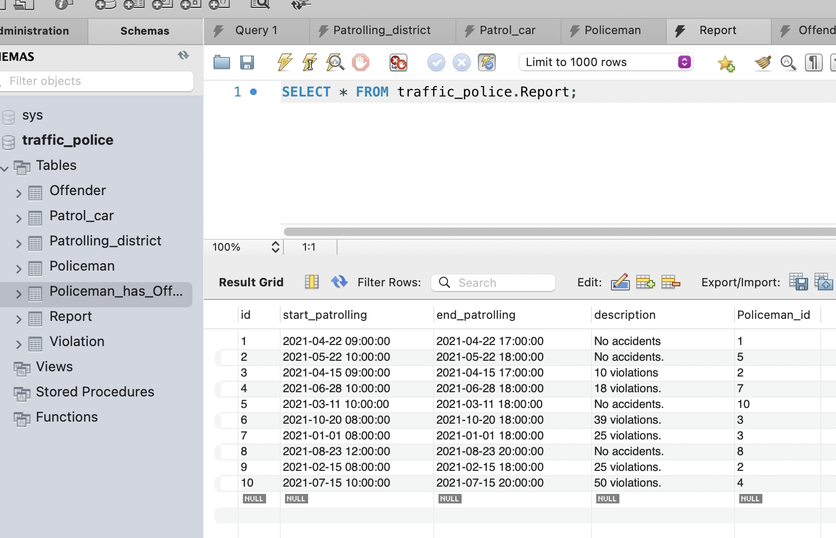

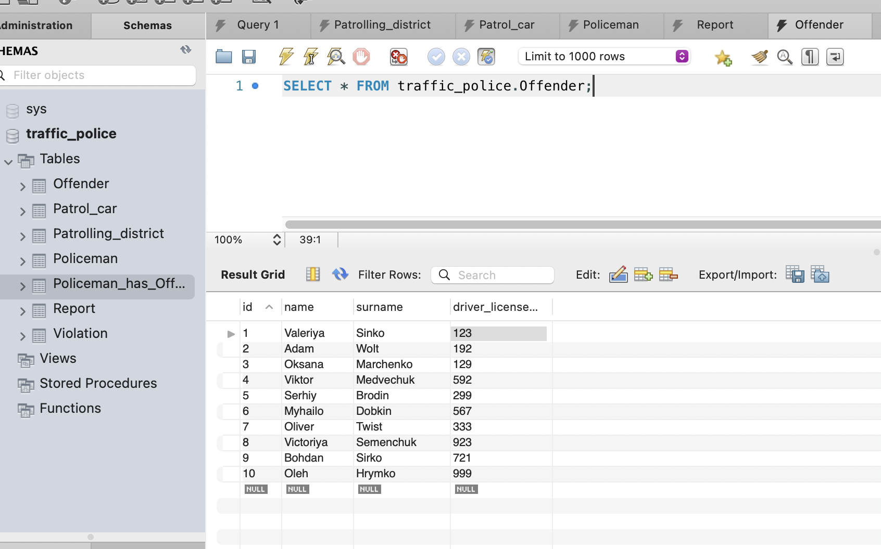

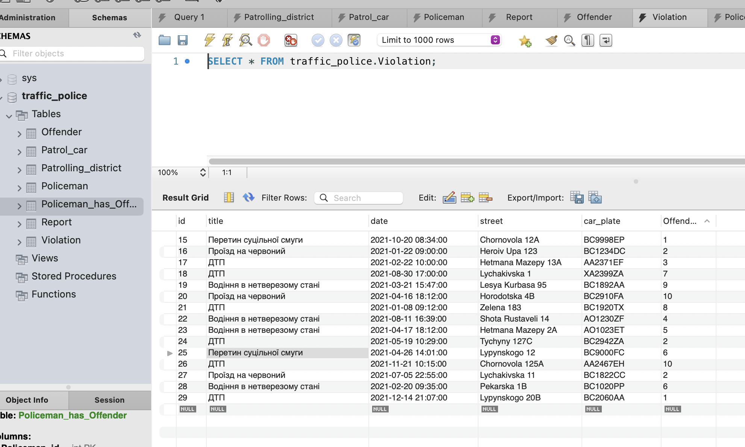

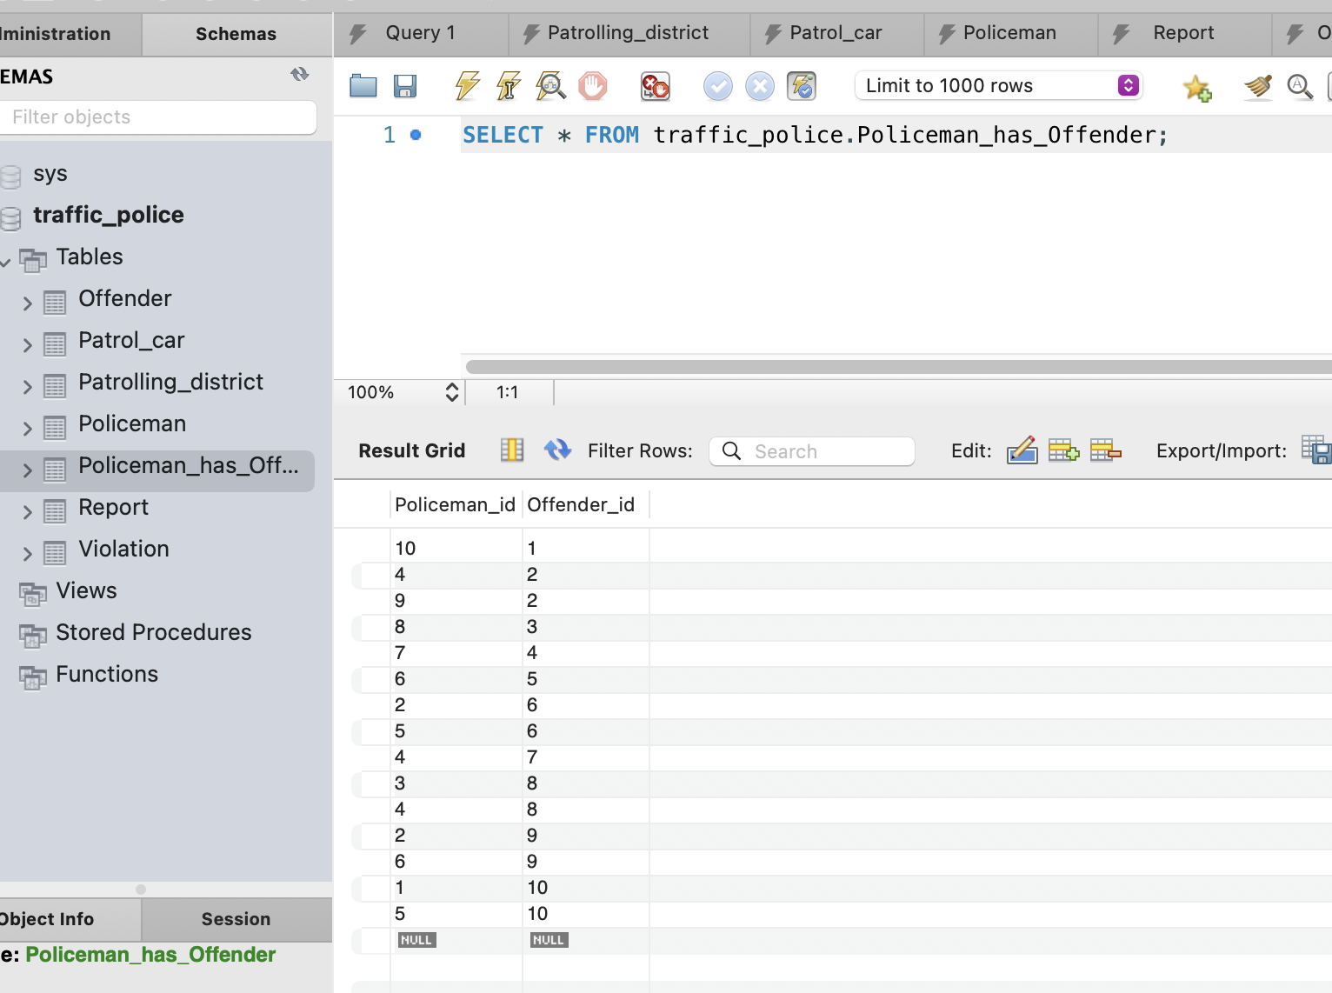

## 4.5 Приклади 11-и SQL-запитів для отримання деякої інформації:

1) Вивести усі патрульні автомобілі з маркою Renault.

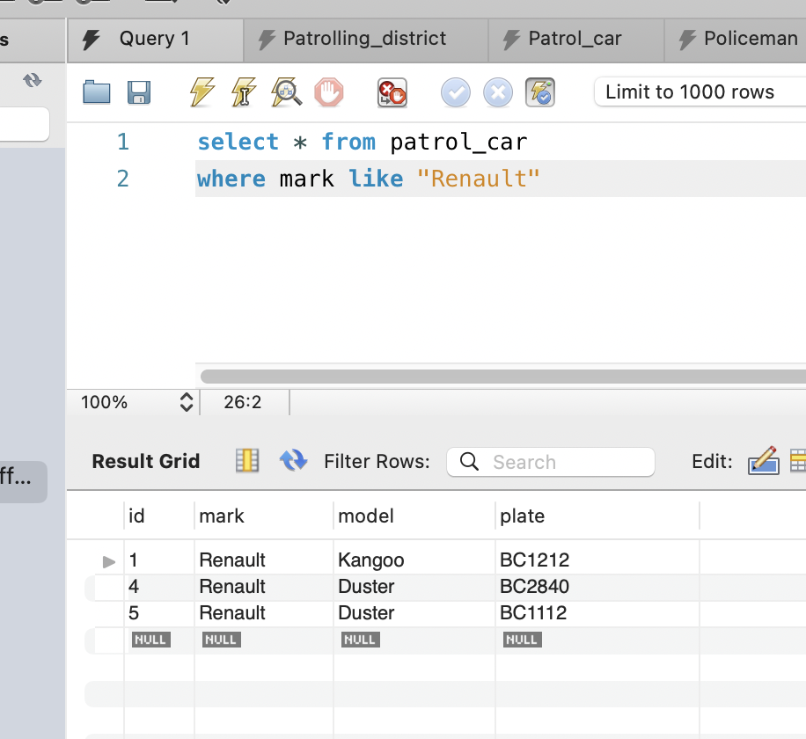

2) Вивести усіх патрульних з назвами закріплених за ними автомобілів та районів, які вони патрулюють.

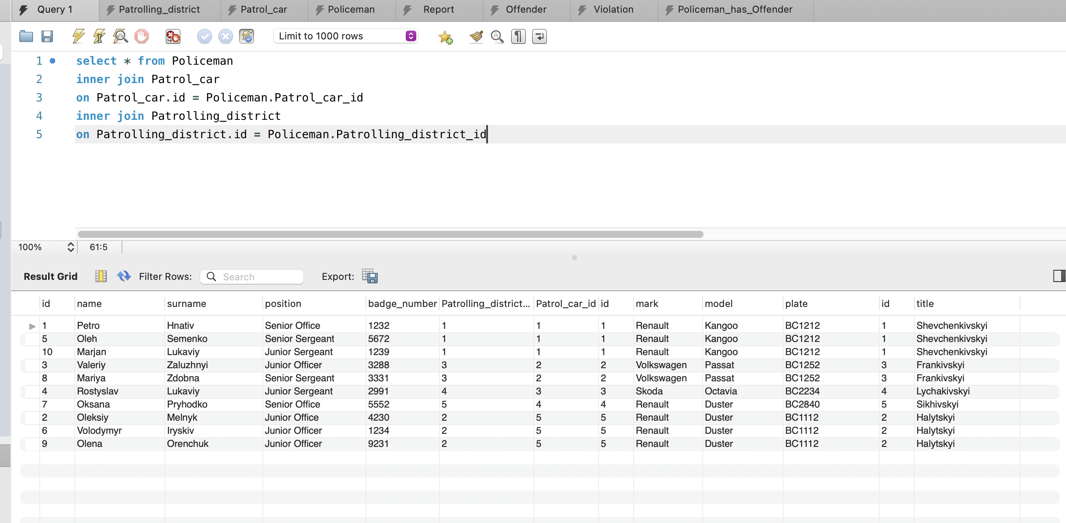

3) Вивести рапорти усіх поліцейських з січня по червень, та їхні звання та номери жетонів.

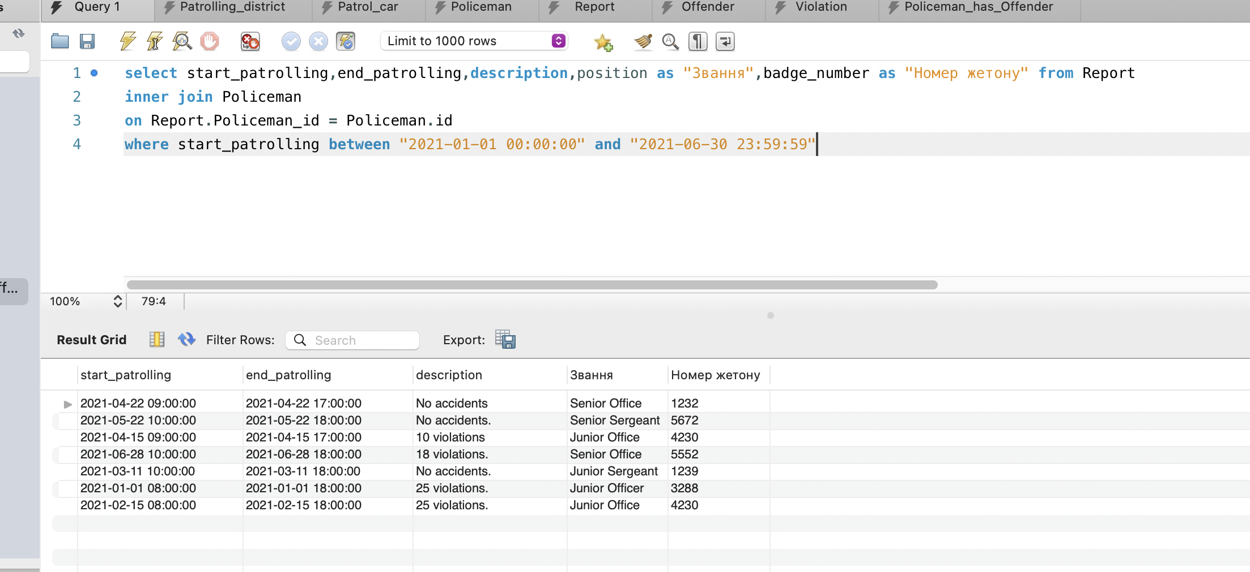

4) Вивести поліцейських та їх порушників, яких вони оформили, а також порушення, які відповідають даним порушникам з фільтрацією по порушенню у вигляді “ДТП”.

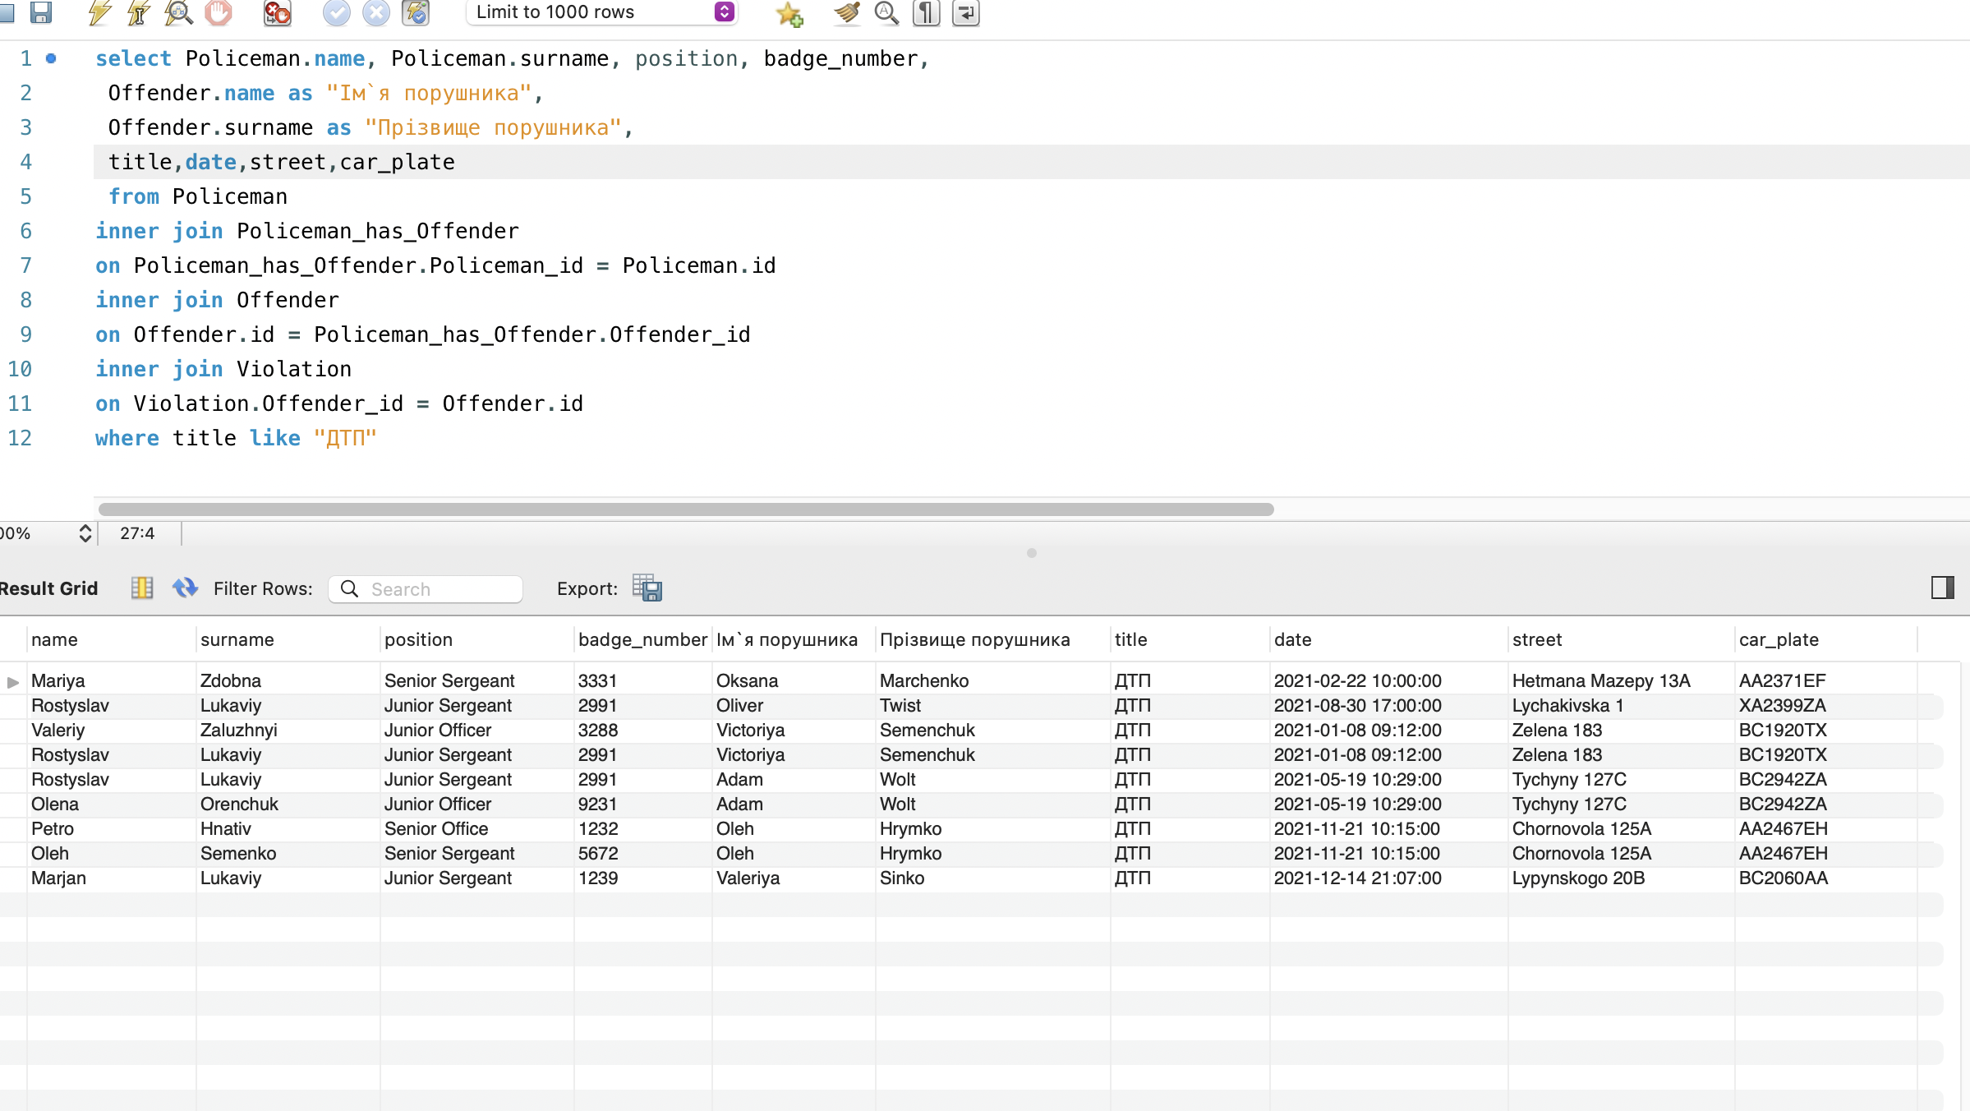

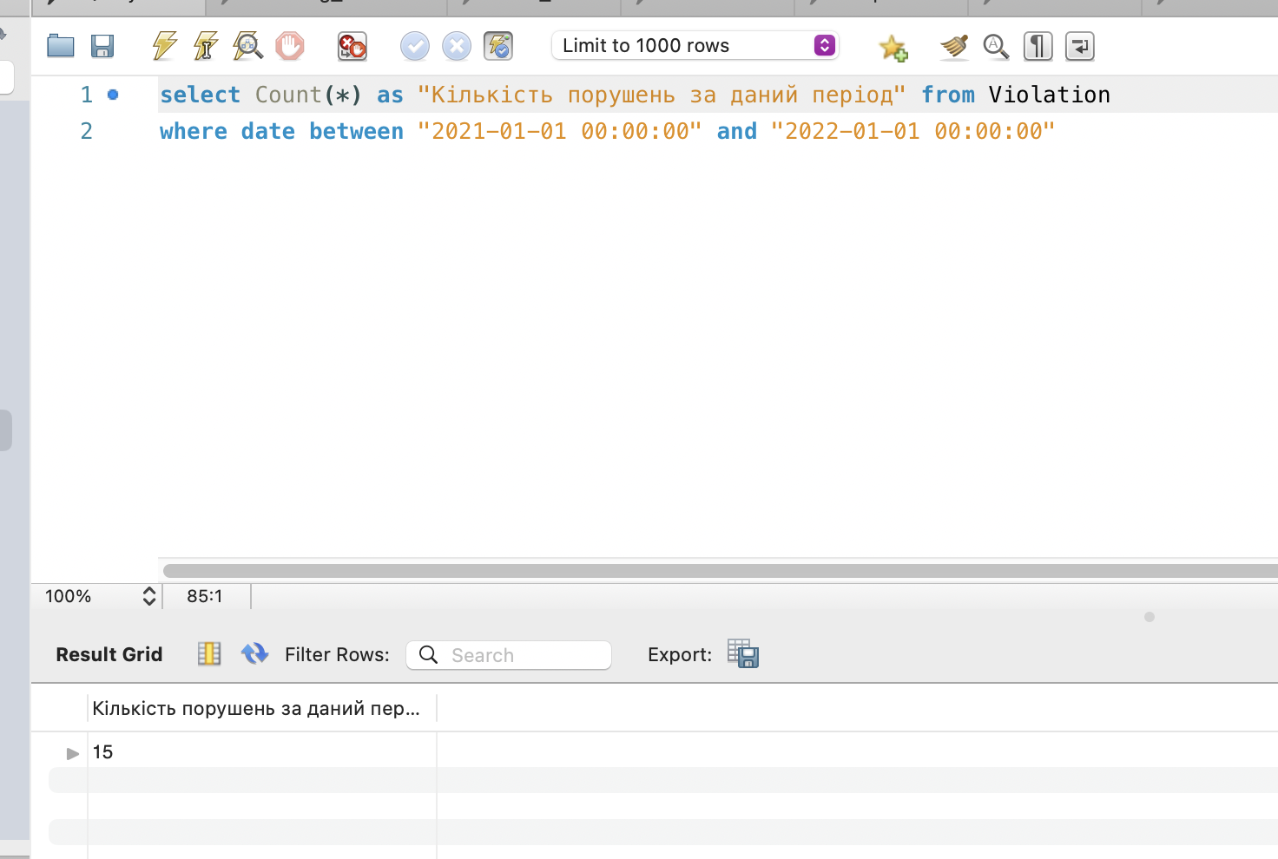5) Обрахувати кількість порушень за період з січня 2021 року по січень 2022 року.

6) Вивести назви даних порушень без повторів.

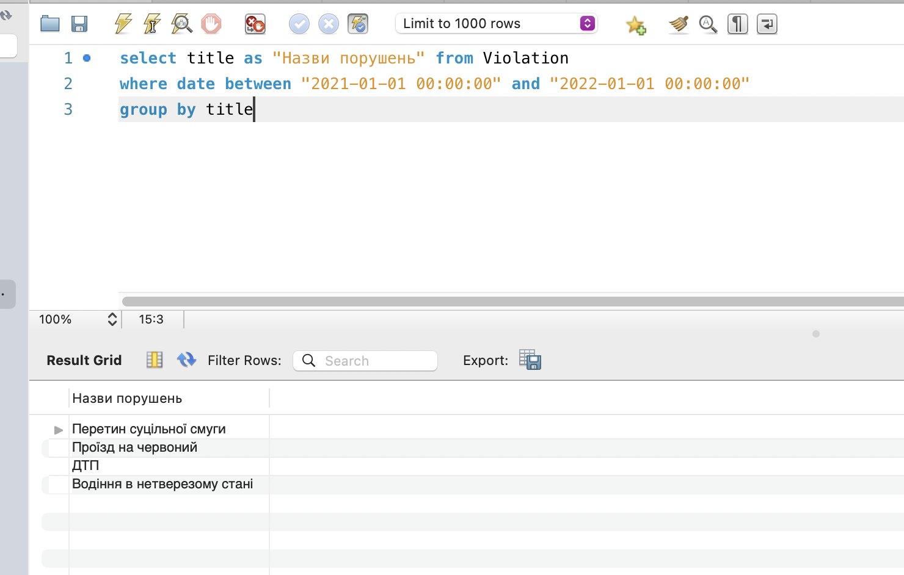

7) Перевірити по усім рапортам поліцейських , чи була виконана норма робочого дня(10 годин).

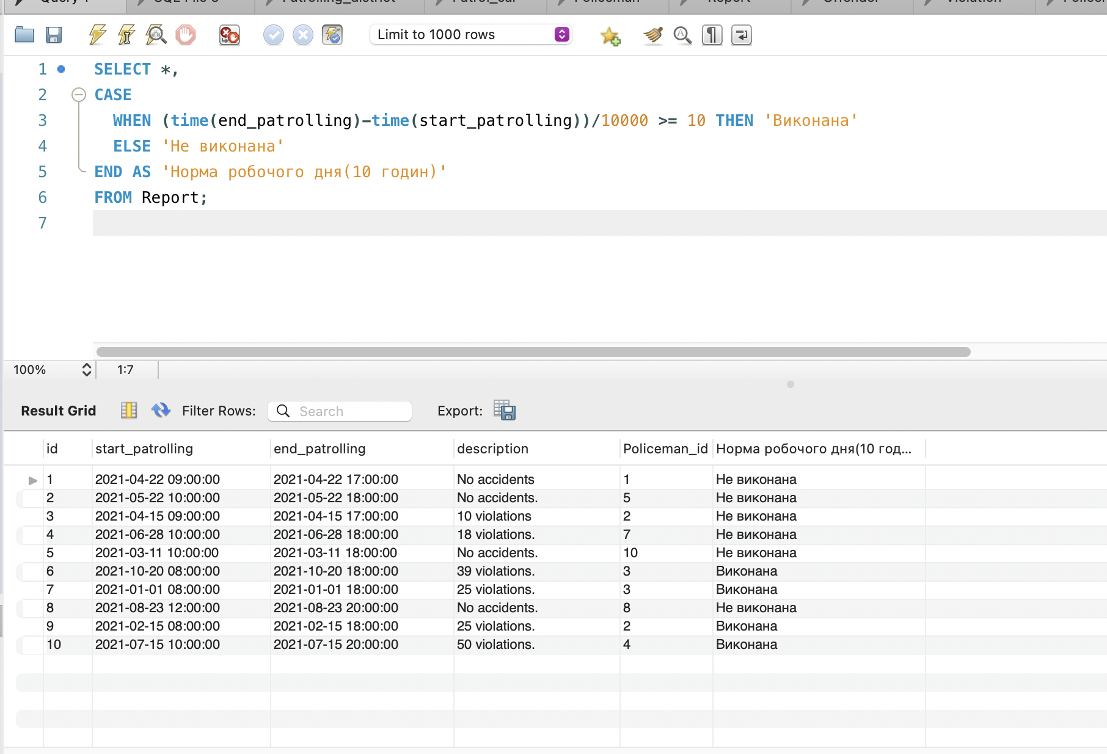

8) Вивести список поліцейських, чия норма не була виконана.

Поля для виводу:

* ім`я + прізвище
* звання
* номер жетону
* опис рапорту
* час початку патрулювання
* час закінчення патрулювання
* обрахований раніше час патрулювання , але в хвилинах

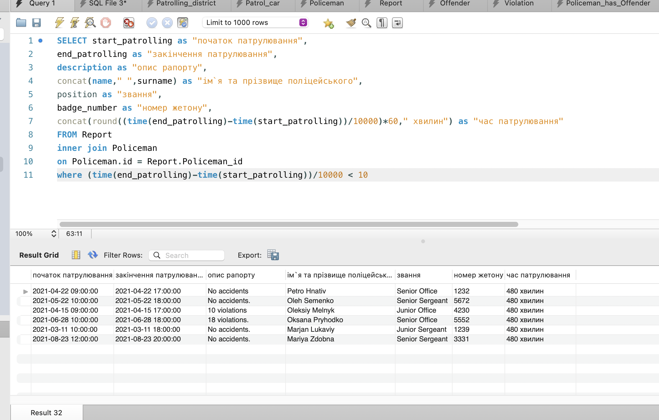

9) Додати по одному запису в кожну з головних таблиць(Рапорт, Поліцейский, Патрулюючий район, Патрульна машина, Порушник, Порушення).

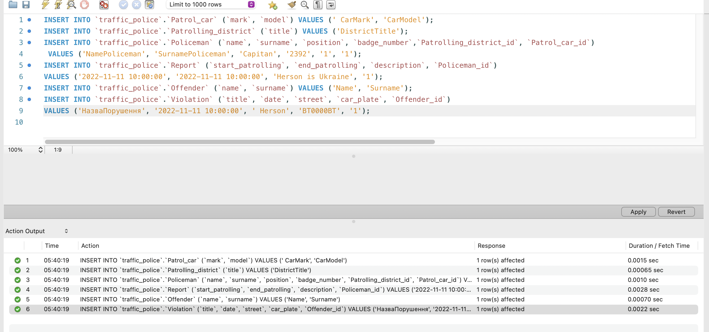

Результат, що записи додались покажу на прикладі таблиці Policeman:

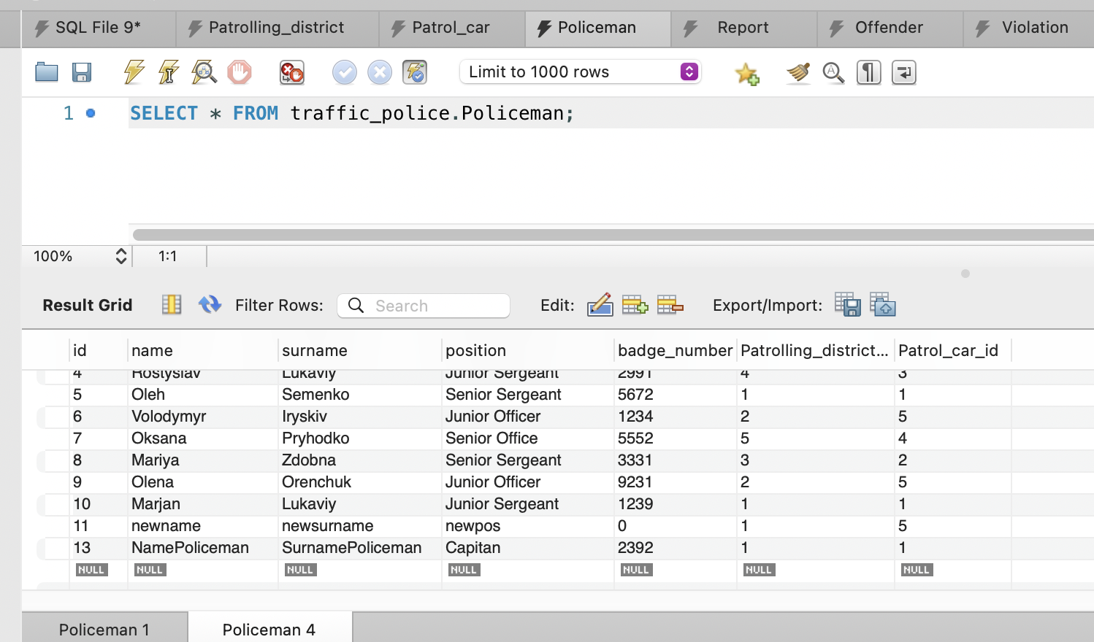

10) Оновити усі записи створені в 9-ому запиті.

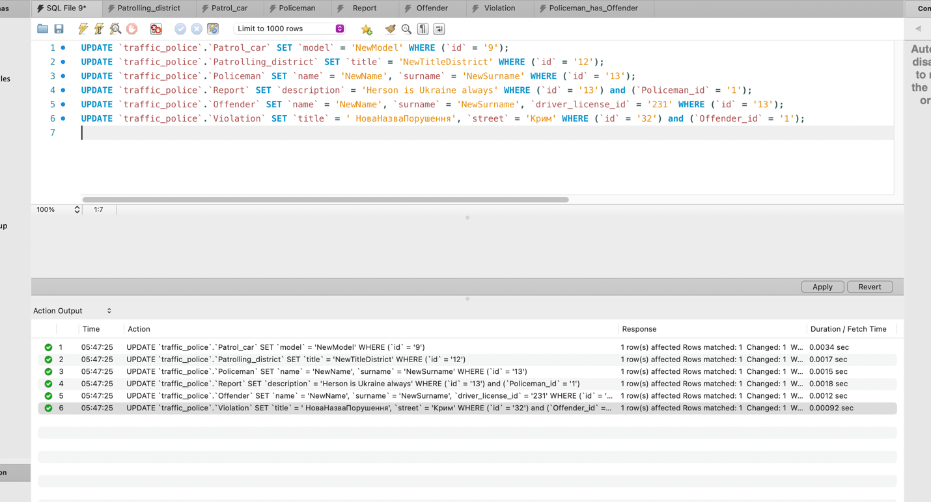

Результат, що запити оновились покажу на прикладі таблиці Policeman:

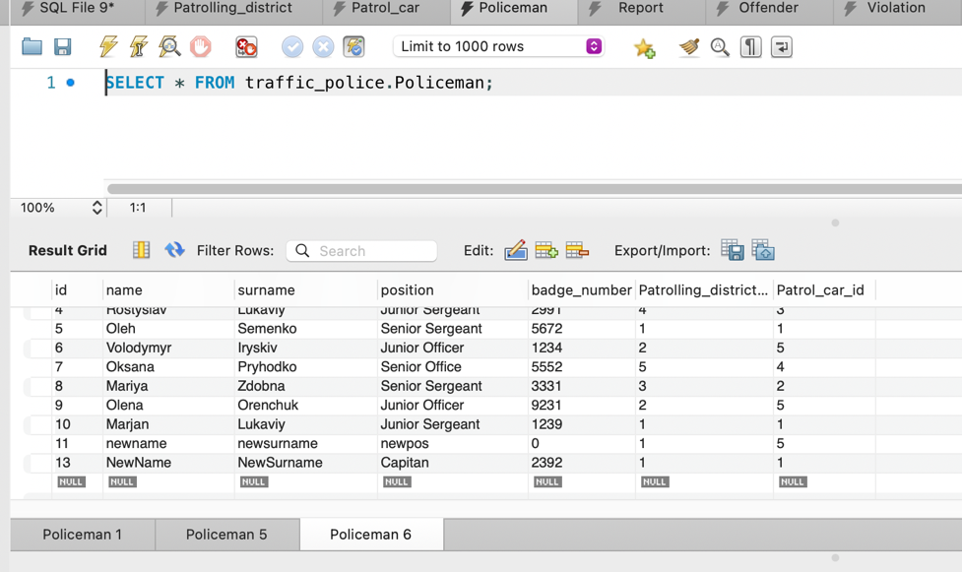

11) Видалити усі рядки, які були створені в 9-ому запиті.

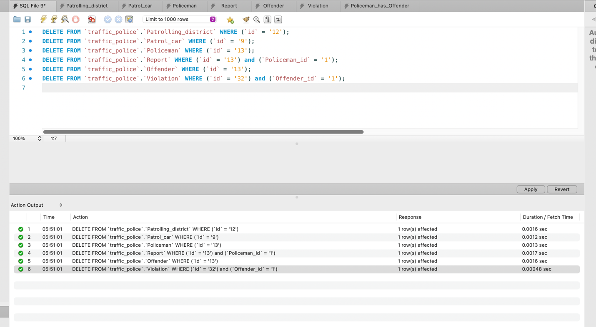

Результат, що записи видалились покажу на прикладі таблиці Policeman:

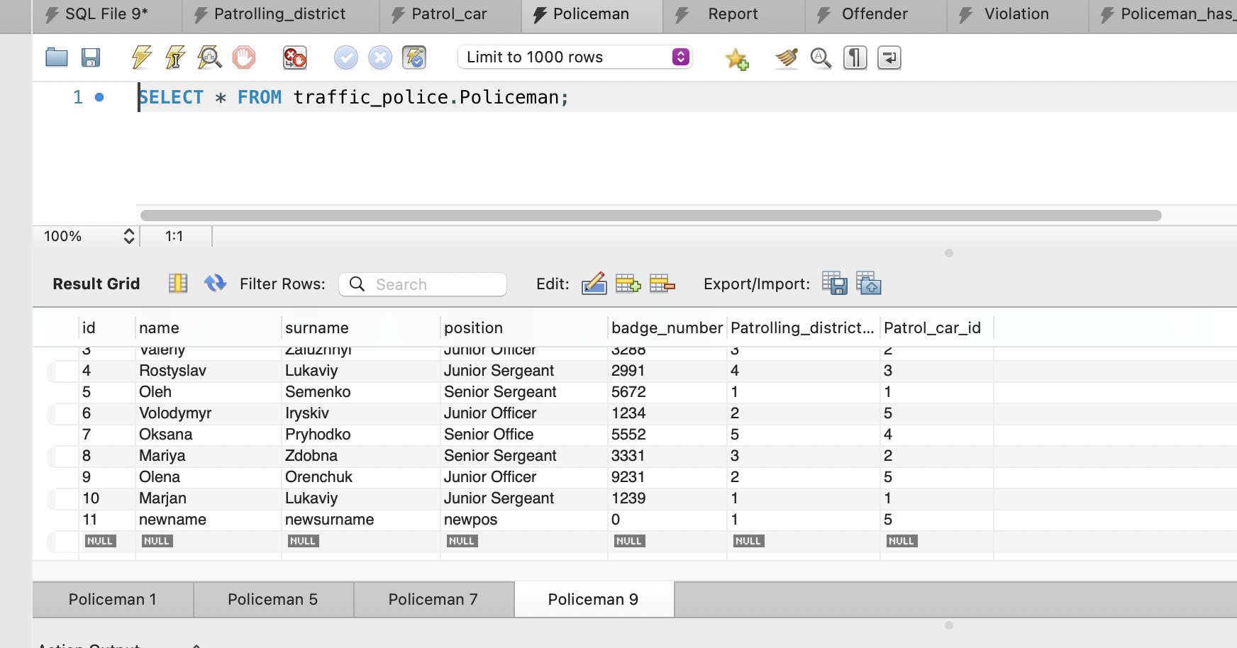

# 5 ОПИС АРХІТЕКТУРИ ПРОЄКТУ

На даному етапі виконання проєкту , я можу описати архітектуру створюваного мною проєкту, як трирівневу.

З назви принципі зрозуміло, що архітектура буде проходити в три рівня, а саме:

* Презентаційний рівень
* Рівень логіки
* Рівень даних

**Презентаційний рівень**

Рівень презентації — це інтерфейс користувача та комунікаційний рівень програми, де кінцевий користувач взаємодіє з програмою. Його головне призначення — відображати інформацію та збирати інформацію від користувача. Цей рівень працює , як графічний інтерфейс користувача (GUI). В моєму проєкті даний рівень я буду розробляти з використанням HTML і CSS.

**Рівень програми**

Рівень програми, також відомий як логічний рівень, є серцевиною програми. На цьому рівні інформація, зібрана на рівні презентації, обробляється - іноді проти іншої інформації на рівні даних - за допомогою бізнес-логіки, певного набору бізнес-правил. Рівень логіки також може додавати, видаляти або змінювати дані на рівні даних. Даний рівень я буду розробляти з використанням мови об`єктно-орієнтованої мови програмування PHP у середовищі розробки PHPStorm, а зв’язувати з рівнем даних буду за допомогою викликів API .

**Рівень даних**

Рівень даних, іноді званий рівнем бази даних, рівнем доступу до даних, є місцем, де зберігається та керується інформація, оброблена програмою. В моєму випадку це є система керування реляційною базою даних MySQL, яка вже в мене готова до подальшого використання іншими рівнями. У трирівневій програмі весь зв’язок проходить через рівень програми. Рівень презентації та рівень даних не можуть безпосередньо контактувати один з одним без написання певної логіки.

Якщо порівнювати дво- та трирівневі архітектури, то я би написала мінімальне пояснення про дворівневу і що вона собою представляє.

**Дворівнева архітектура**

Дворівнева архітектура — це клієнт-серверна архітектура, що складається з рівня презентації та рівня даних; бізнес-логіка програми може бути написана на рівні презентації, рівні даних або обох. У дворівневій архітектурі кінцевий користувач має прямий доступ до рівня даних(що суперечить деяким ідеям мого проєкту, оскільки поліцейський не буде мати можливості видалити самого себе з бази даних чи видалити штат автомобілів), а бізнес-логіка часто обмежена.

**Головною перевагою трирівневої архітектури в моєму проєкті** є її логічне та фізичне розділення функціональності. Кожен рівень може працювати на окремій серверній платформі – наприклад, веб-сервері, сервері додатків, сервері баз даних – які найкраще відповідають його функціональним вимогам.

Випливаючи з вище сказаного, можу зробити висновок, що найкраща архітектура для мого проєкту на тему “державної автомобільної інспекції” буде трирівнева.

Рівень даних він у мене незалежний та вже написаний (включаючи створення бази даних та її заповнення) в середовищі MySQL Workbench.

Мій сервіс буде розрахований на поліцейських або вище поставлених чинів для керування та полегшення роботи у сфері МВС, а отже маючи трирівнену архітектуру я зможу чітко виділити інтерфейс користувача(тобто поліцейського) та написати функціонал, який він/вона буде бачити при потраплянні на мій веб-сервіс.

А отже, логіка з`єднання інтерфейсу та бази даних , та надсилання та отримання запитів буде повністю прописана в рівні логіки, який є проміжним між рівнем інтерфейсу та рівнем даних.

# 6 ПІДКЛЮЧЕННЯ ДО ООП

На даному етапі виконання проєкту , я напишу рівень інтерфейсу та рівень логіки.

Для реалізації цього я підключила спроектовану базу даних до об’єктно-орієнтованої мови програмування PHP(рівень логіки), реалізувавши при цьому графічний інтерфейс(рівень інтерфейсу), який передбачає можливість :

* додавання записів
* редагування записів
* видалення записів

Для мінімального оформлення дизайну та додавання форм для запису даних я використала мову гіпертекстової розмітки HTML та мову каскадних таблиць стилів CSS .

## 6.1 Програмна реалізація веб-сайту:

1) Код для реалізації головного меню:

<!DOCTYPE html>  
<html lang="en">  
<head>  
 <meta charset="UTF-8">  
 <meta name="viewport" content="width=device-width, initial-scale=1.0">  
 <title>Navigation Tabs</title>  
 <link rel="stylesheet" href="styles/index.css">  
</head>  
<body>  
  
<header>  
 <h2>Державна автомобільна інспекція</h2>  
</header>  
  
<nav class="navbar">  
 <a href="tabs/patrol_district.php" class="tab-link active">Патрульні райони міста</a>  
 <a href="tabs/patrol_car.php" class="tab-link">Патрульні автомобілі</a>  
 <a href="tabs/policeman.php" class="tab-link">Інспектори ДАІ</a>  
 <a href="tabs/report.php" class="tab-link">Рапорти інспекторів ДАІ</a>  
 <a href="tabs/offender.php" class="tab-link">Порушники</a>  
 <a href="tabs/violation.php" class="tab-link">Порушення</a>  
</nav>  
  
<div id="content">  
 <div id="tab-content" class="tab-content">  
 <!-- Fetched content will be loaded here -->  
 </div>  
</div>  
  
<script src="js/index.js"></script>  
<?php include 'changer.php'; ?>  
  
</body>  
</html>

2) Код для реалізації форми введення даних для додавання , редагування та видалення записів(На прикладі для таблиці policeman):

<?php  
// Include the file with the database functions  
include '../changer.php';  
$policemen = get_policemen();  
?>  
  
<!-- Display Policemen Data -->  
<h2>Перелік інспекторів</h2>  
<table>  
 <thead>  
 <tr>  
 <th>ID</th>  
 <th>Name</th>  
 <th>Surname</th>  
 <th>Position</th>  
 <th>Badge Number</th>  
 <th>Patrolling District ID</th>  
 <th>Patrol Car ID</th>  
 </tr>  
 </thead>  
 <tbody>  
 <?php foreach ($policemen as $policeman) {  
 echo "<tr>  
 <td>{$policeman['id']}</td>  
 <td>{$policeman['name']}</td>  
 <td>{$policeman['surname']}</td>  
 <td>{$policeman['position']}</td>  
 <td>{$policeman['badge_number']}</td>  
 <td>{$policeman['Patrolling_district_id']}</td>  
 <td>{$policeman['Patrol_car_id']}</td>  
 </tr>";  
 }  
 ?>  
 </tbody>  
</table>  
  
<div style="display: flex; flex-direction: column; gap: 20px;width: 100%">  
  
 <h3>Додати інспектора:</h3>  
 <form method="POST">  
 <input type="text" name="name" placeholder="Name" />  
 <input type="text" name="surname" placeholder="Surname" />  
 <input type="text" name="position" placeholder="Position" />  
 <input type="text" name="badge_number" placeholder="Badge Number" />  
 <input type="text" name="patrolling_district_id" placeholder="Patrolling District ID" />  
 <input type="text" name="patrol_car_id" placeholder="Patrol Car ID" />  
 <button type="submit" name="policeman" onclick="handleDelete()">Add</button>  
 </form>  
  
 <h3>Видалити інспектора:</h3>  
 <form method="POST">  
 <input type="text" name="id" placeholder="ID" />  
 <button type="submit" name="policeman_del" onclick="handleDelete()">Delete</button>  
 </form>  
  
 <h3>Редагувати інспектора:</h3>  
 <form method="POST">  
 <input type="text" name="id" placeholder="ID" />  
 <input type="text" name="name" placeholder="Name" />  
 <input type="text" name="surname" placeholder="Surname" />  
 <input type="text" name="position" placeholder="Position" />  
 <input type="text" name="badge_number" placeholder="Badge Number" />  
 <input type="text" name="patrolling_district_id" placeholder="Patrolling District ID" />  
 <input type="text" name="patrol_car_id" placeholder="Patrol Car ID" />  
 <button type="submit" name="policeman_upd" onclick="handleDelete()">Update</button>  
 </form>  
  
</div>

3) Частина коду для реалізації підключення бази даних до веб-сайту, зчитування даних з форми та виконання SQL запитів (insert, delete, update), на прикладі таблиці Інспектори :

function getConn() {  
 return new PDO("mysql:host=127.0.0.1;dbname=traffic_police", 'root', 'qwerty123');  
}

if(isset($_REQUEST['policeman'])){  
 create_policeman($_REQUEST['name'],$_REQUEST['surname'],$_REQUEST['position'],$_REQUEST['badge_number'],$_REQUEST['patrolling_district_id'],$_REQUEST['patrol_car_id']);  
 header("Location: ./page.php");  
 }  
 if(isset($_REQUEST['policeman_del'])){  
 delete_policeman($_REQUEST['id'],'Policeman');  
 header("Location: ./page.php");  
 }  
 if(isset($_REQUEST['policeman_upd'])){  
 update_policeman($_REQUEST['id'],$_REQUEST['name'],$_REQUEST['surname'],$_REQUEST['position'],$_REQUEST['badge_number'],$_REQUEST['patrolling_district_id'],$_REQUEST['patrol_car_id']);  
 header("Location: ./page.php");  
 }  
  
 function delete_policeman($id, $table_name){  
 try{  
 $dbh = getConn();  
 $dbh->beginTransaction();  
 $sql = "DELETE FROM ".$table_name." WHERE id=".$id;  
 $dbh->exec($sql);  
 $dbh->commit();  
 }  
 catch(PDOException $e){  
 $dbh->rollBack();  
 }  
 }  
 function create_policeman($name,$surname,$position,$badge_number,$patrolling_district_id,$patrol_car_id){  
 try{  
 $dbh = getConn();  
 $dbh->beginTransaction();  
 $sql = "INSERT INTO Policeman (name,surname,position,badge_number,Patrolling_district_id,Patrol_car_id)   
VALUES ('".$name."','".$surname."','".$position."','".$badge_number."','".$patrolling_district_id."','".$patrol_car_id."')";  
 $dbh->exec($sql);  
 $dbh->commit();  
 }  
 catch(PDOException $e){  
 $dbh->rollBack();  
 var_dump($e);  
 }  
 }  
 function update_policeman($id, $name,$surname,$position,$badge_number,$patrolling_district_id,$patrol_car_id){  
 try{  
 $dbh = getConn();  
 $dbh->beginTransaction();  
 $sql = "UPDATE Policeman SET name = '".$name."', surname = '".$surname."', position = '".$position."', badge_number = '".$badge_number."',Patrolling_district_id = '".$patrolling_district_id."', Patrol_car_id = '".$patrol_car_id."' where id = $id";  
 $dbh->exec($sql);  
 $dbh->commit();  
 }  
 catch(PDOException $e){  
 $dbh->rollBack();  
 var_dump($e);  
 }  
 }  
  
 function get_policemen() {  
 try {  
 $dbh = getConn();  
 $sql = "SELECT * FROM Policeman";  
 $stmt = $dbh->query($sql);  
 $result = $stmt->fetchAll(PDO::*FETCH_ASSOC*);  
 return $result;  
 } catch (PDOException $e) {  
 var_dump($e);  
 return [];  
 }  
 }

4) Код для стилізації мовою каскадних стилів CSS.

html, body {  
 height: 100%;  
 margin: 0;  
 font-family: "Arial", sans-serif;  
 background: linear-gradient(blue, yellow);  
 display: flex;  
 flex-direction: column;  
 align-items: center;  
}  
  
header {  
 margin-top: 20px;  
}  
  
h2 {  
 color: midnightblue;  
 margin: 0;  
 font-size: 40px;  
 letter-spacing: 3px;  
 text-align: center;  
}  
  
.navbar {  
 display: flex;  
 gap: 20px;  
 background: yellow;  
 padding: 15px 20px;  
 border-radius: 10px;  
 margin-top: 30px;  
 position: sticky;  
 top: 0;  
}  
  
.navbar a {  
 transition: 0.2s ease-in-out;  
 text-decoration: none;  
 font-size: 20px;  
 letter-spacing: 1px;  
 color: black;  
 padding: 10px 15px;  
 border-radius: 8px;  
}  
  
.navbar a:hover, .navbar a.active {  
 color: white;  
 background-color: blue;  
}  
  
#content {  
 margin-top: 20px;  
 max-width: 900px;  
 max-height: 900px;  
 overflow: scroll;  
 width: 100%;  
}  
  
.tab-content {  
 display: flex;  
 flex-direction: column;  
 align-items: center;  
 justify-content: center;  
 background-color: white;  
 border-radius: 16px;  
 gap: 30px;  
 padding: 40px;  
}  
  
.tab-content.active {  
 display: flex;  
}  
  
form {  
 display: flex;  
 flex-direction: column;  
 justify-content: center;  
 gap: 10px;  
 background-color: #f0f8ff;  
 padding: 20px;  
 border-radius: 8px;  
 box-shadow: 0 0 10px rgba(0, 0, 0, 0.1);  
}  
  
input[type="text"] {  
 padding: 10px;  
 font-size: 16px;  
 border: 1px solid #ccc;  
 border-radius: 5px;  
  
}  
  
button {  
 padding: 10px 20px;  
 font-size: 16px;  
 color: white;  
 background-color: midnightblue;  
 border: none;  
 border-radius: 5px;  
 cursor: pointer;  
 transition: background-color 0.3s;  
}  
  
button:hover {  
 background-color: darkorange;  
}  
  
table {  
 width: 90%;  
 margin-top: 20px;  
 border-collapse: collapse;  
 text-align: center;  
}  
  
table, th, td {  
 border: 1px solid midnightblue;  
}  
  
th, td {  
 padding: 15px;  
}  
  
th {  
 background-color: midnightblue;  
 color: white;  
}

5) Код для додання інтерактивності у веб-застосунку мовою JavaScript.

***document***.addEventListener('DOMContentLoaded', function () {  
 const links = ***document***.querySelectorAll('.tab-link');  
 const contentContainer = ***document***.getElementById('tab-content');  
  
 // Function to load tab content from an external HTML file  
 function loadTabContent(url) {  
 fetch(url)  
 .then(response => {  
 if (!response.ok) {  
 throw new Error(`Failed to load ${url}: ${response.statusText}`);  
 }  
 return response.text();  
 })  
 .then(html => {  
 contentContainer.innerHTML = html;  
 })  
 .catch(error => {  
 contentContainer.innerHTML = `<p>Error loading content: ${error.message}</p>`;  
 });  
 }  
  
 // Load the first tab's content by default  
 loadTabContent(links[0].getAttribute('href'));  
  
 // Add event listeners to each tab link  
 links.forEach(link => {  
 link.addEventListener('click', function (event) {  
 event.preventDefault();  
 loadTabContent(this.getAttribute('href'));  
  
 // Update active state for tabs  
 links.forEach(link => link.classList.remove('active'));  
 this.classList.add('active');  
 });  
 });  
});  
  
function handleDelete() {  
 alert("Дія виконана!");  
  
}

## 6.2 Графічний інтерфейс веб-сайту:

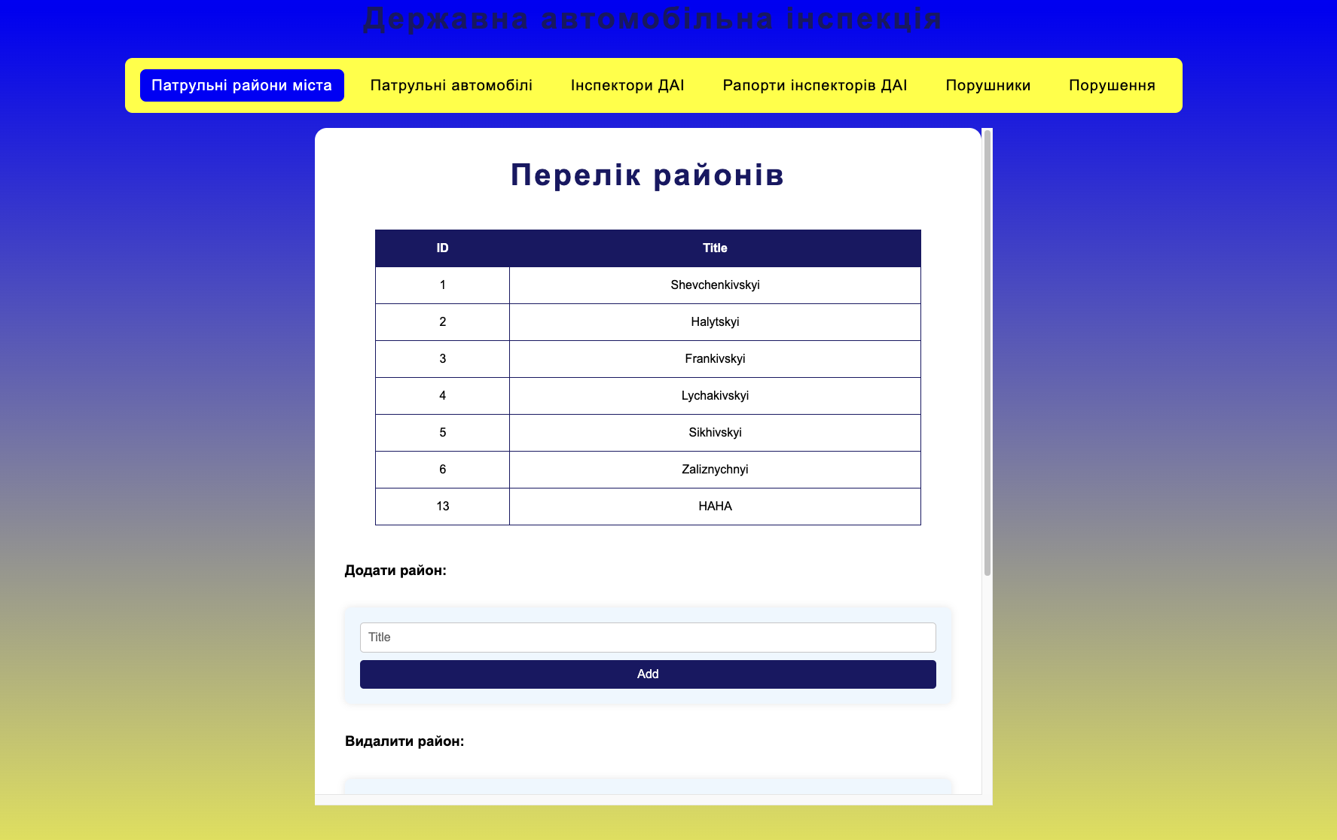

## 6.3 Графічний інтерфейс форм для редагування, додавання та видалення даних(на прикладі таблиці Рапорт інспекторів ДАІ):

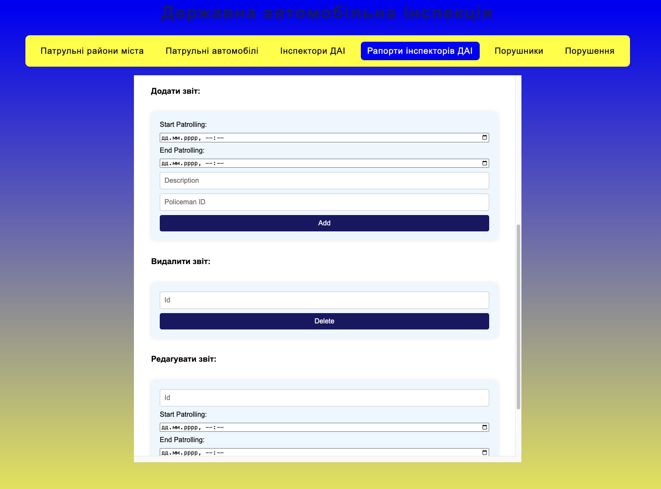

## 6.4 Функціонал веб-сайту:

1) Додавання запису в таблицю Порушення.

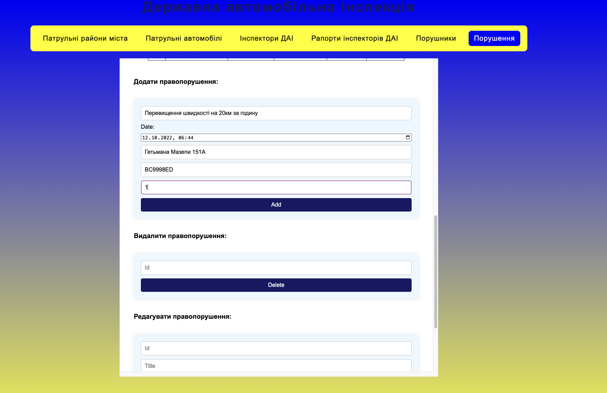Ввела необхідні дані

у формі на сайті.

Отримала даний запис

у моїй базі даних

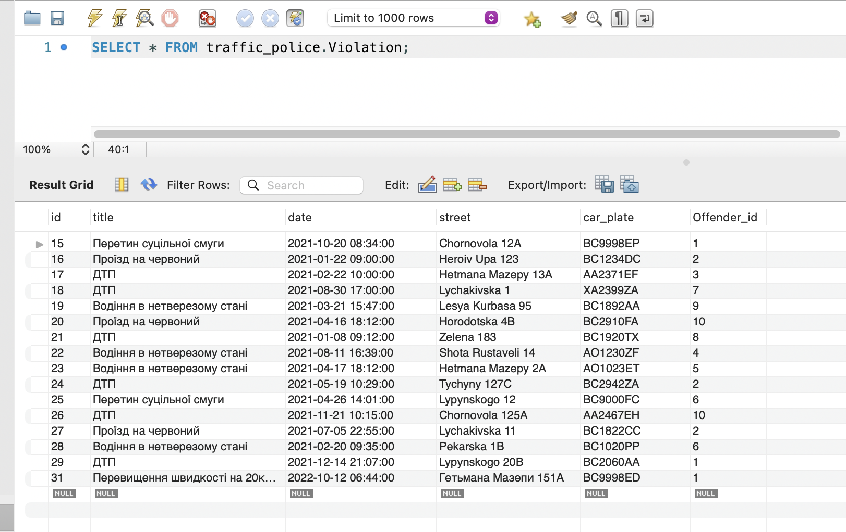

2) Редагування запису в таблиці Порушення.

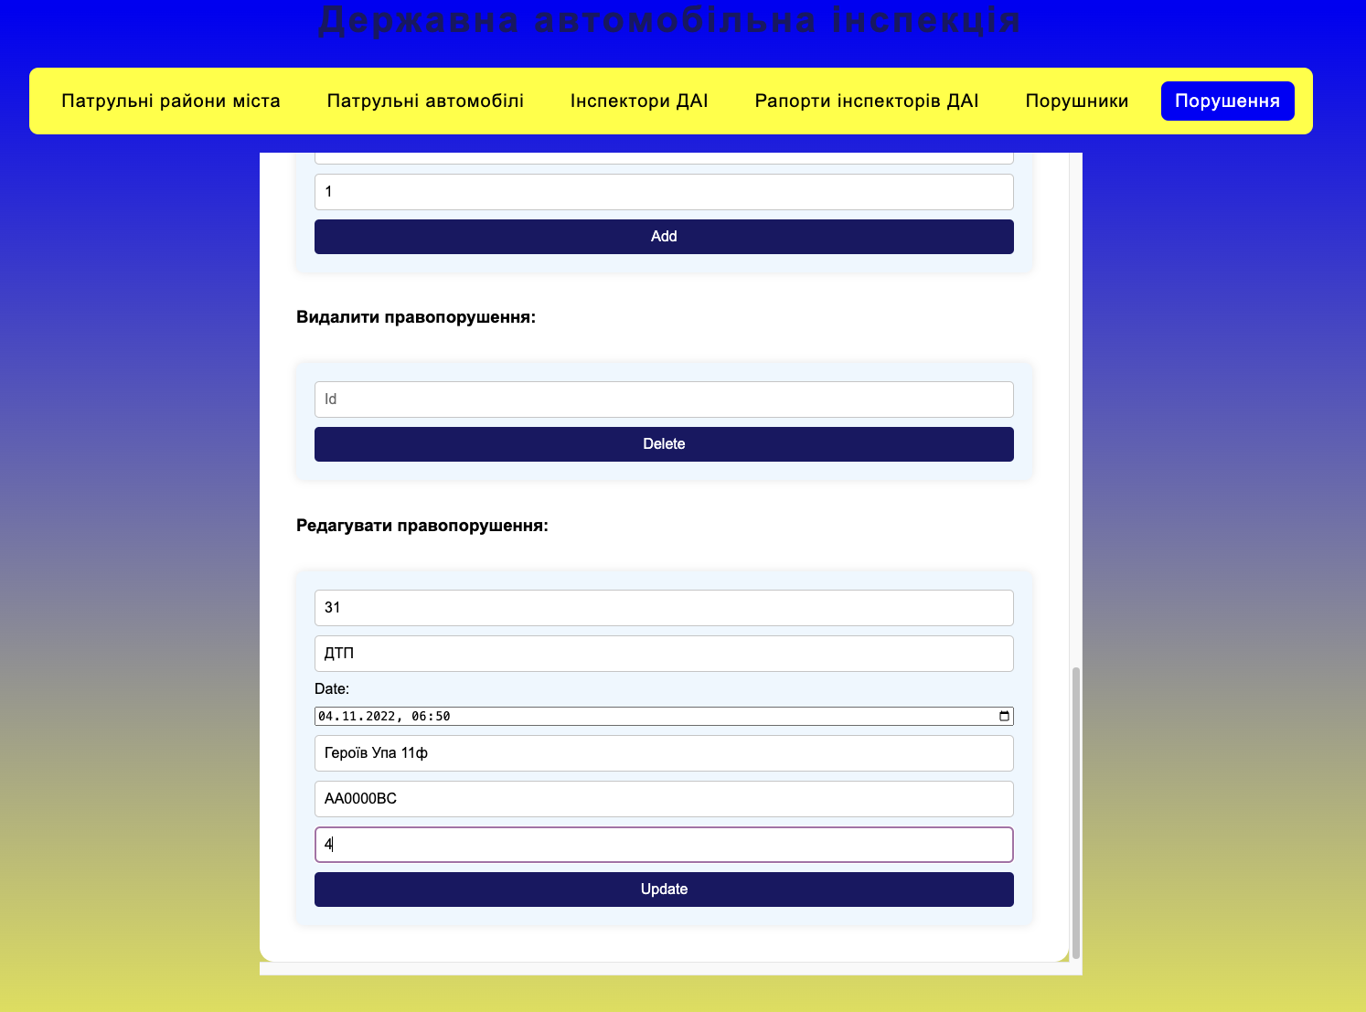Ввела id запису якого

потрібно редагувати

та нові дані для нього

у формі на сайті

Отримала обновлений запис

у моїй базі даних

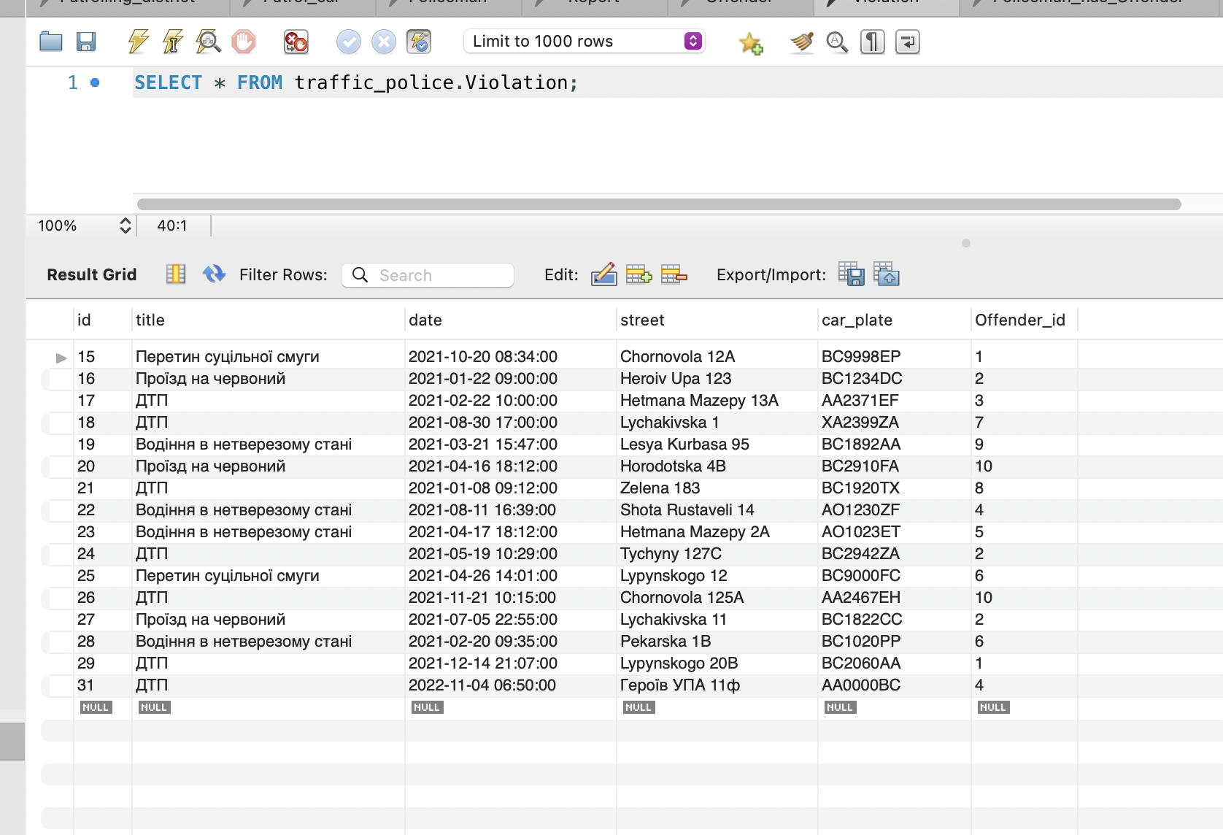

3) Видалення запису з таблиці Порушення.

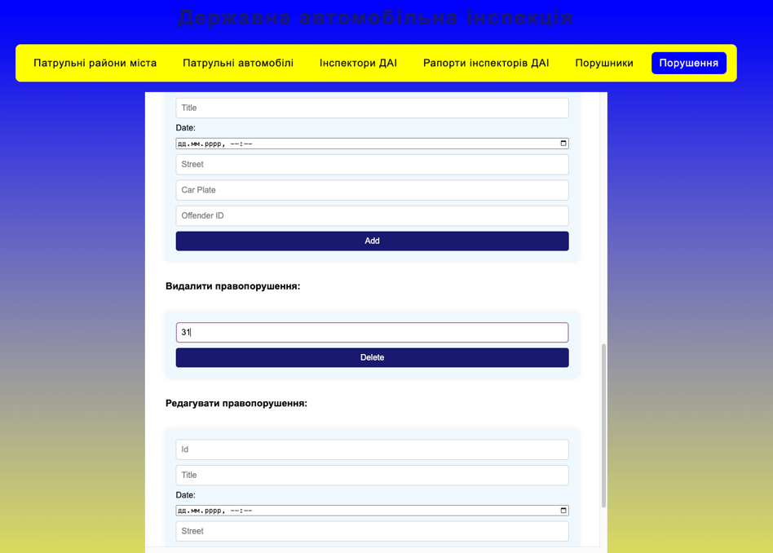

Ввела id запису якого

потрібно видалити

у формі на сайті

Отримала обновлену таблицю

без даного запису

